МАГІСТЕРСЬКА РОБОТА
МР. АТм –78.00.00.000 ПЗ

Група АТм-24-2
Журавський Андрій Іванович
2025

МІНІСТЕРСТВО ОСВІТИ І НАУКИ УКРАЇНИ

Івано-Франківський національний технічний університет нафти і газу

Інститут інженерної механіки
Кафедра «Автомобільного транспорту»
Журавський Андрій Іванович
(прізвище, ім’я, по батькові)

УДК ________
(індекс)

МАГІСТЕРСЬКА РОБОТА

Тема: Аналіз конструктивних особливостей активної підвіски E-ACTIVE BODY CONTROL та оцінка її впливу на динаміку автомобіля
(назва роботи)
________________________________ Автомобільний транспорт ______________________________
(назва освітньої програми)

_______________________274 “Автомобільний транспорт”__________________________
(шифр і назва спеціальності)

Журавський Андрій Іванович
(підпис, ініціали та прізвище здобувача освітнього ступеня)

Науковий керівник _Захара Ігор Ярославович__к.т.н,________________ (прізвище, ім’я, по батькові, науковий ступінь, вчене звання)

Допущено до захисту
Завідувач кафедри
_______________________С.І.Криштопа___
(посада) (підпис) (дата) (ініціали та прізвище)

Рецензент

_______________________ _
(посада) (підпис) (дата) (ініціали та прізвище)

Нормоконтроль
доц. _______________________ І.Б.Прунько
(посада) (підпис) (дата) (ініціали та прізвище)

Робота містить результати власних досліджень. Використання ідей, результатів і текстів інших авторів мають посилання на відповідне джерело

Івано-Франківськ
2025р.
Івано-Франківський національний технічний університет нафти і газу

Інститут інженерної механіки та робототехніки
Кафедра Автомобільного транспорту
Освітньо-кваліфікаційний рівень магістр
Спеціальність: 274“Автомобільний транспорт”

ЗАТВЕРДЖУЮ

Зав. кафедри АТ
д.т.н., проф. С.І. Криштопа
“___” 2025 р.

ЗАВДАННЯ
НА магістерську роботу
Студенту Журавський Андрій Іванович
(прізвище, ім’я, по-батькові)
1. Тема проекту (роботи) Аналіз конструктивних особливостей активної підвіски E-ACTIVE BODY CONTROL та оцінка її впливу на динаміку автомобіля
керівник проекту (роботи) Захара І.Я., к.т.н., доцент
(прізвище, ім’я, по-батькові, науковий ступінь, вчене звання)
затверджені наказом вищого навчального закладу від “ ” листопада 2025 року №
2. Строк подання студентом проекту (роботи) 20.12.2025 р.

3. Вихідні дані до проекту (роботи) навчальні підручники, посібники, періодичні видання, нормативно-правові документи, довідники, словники, Інтернет-ресурси, матеріали конференцій тощо

4. Зміст розрахунково-пояснювальної записки (перелік питань, які потрібно розробити)
ВСТУП

Розділ 1. ПРОБЛЕМАТИКА ДОСЛІДЖЕННЯ
  - Історичні аспекти розвитку системи активного керування підвіскою
  - Застосування систем активного керування підвіскою

1.3.Основні обмеження застосування систем активного керування підвіскою

Розділ 2. СИСТЕМА E ACTIVE BODY CONTROL головні аспекти

2.1. Система E ACTIVE BODY CONTROL

2.2. Система E ACTIVE BODY CONTROL: конструкція та принцип дії

2.3. Логіка роботи системи E ACTIVE BODY CONTROL

Розділ 3. Дослідження динаміки робити підвіски

3.1. Основні методи дослідження динаміки підвіски

3.2. Чисельне моделювання динаміки підвіски автомобіля

3.3. Порівняння пасивної та активної підвіски E-ACTIVE BODY CONTROL

3.4. Вибір режиму роботи система E-ACTIVE BODY CONTROL від Mercedes-Benz

РОЗДІЛ 4. БЕЗПЕКА ПРАЦІ ТА ЗАХИСТ ПЕРСОНАЛУ

4.1. Охорона праці в зоні технічного обслуговування

4.2. Правила охорони праці

4.3. Організація охорони праці під час воєнного стану

ВИСНOВКИ, ПЕРЕЛIК ВИКOРИСТAНИХ ДЖЕРЕЛ

5. Перелік графічного матеріалу (з точним зазначенням обов’язкових креслень презентація-1.

6. Консультанти розділів проекту (роботи)

Розділ | Прізвище, ініціали та посада консультанта | Підпис, дата
Розділ | Прізвище, ініціали та посада консультанта | Завдання  видав | Завдання  прийняв
Нормоконтроль | доц. Прунько І.Б.

7 Дата видачі завдання 02.10.2025 р.

КАЛЕНДАРНИЙ ПЛАН
№  з/п | Назва етапів дипломного  проекту (роботи) | Строк виконання  етапів проекту  (роботи) | Примітка
1 | ВСТУП  Розділ 1. ПРОБЛЕМАТИКА ДОСЛІДЖЕННЯ  1.1. Історичні аспекти розвитку системи активного керування підвіскою  1.2. Застосування систем активного керування підвіскою  1.3.Основні обмеження застосування систем активного керування підвіскою | 02.10.25– 02.11.25
2 | Розділ 2. СИСТЕМА E ACTIVE BODY CONTROL головні аспекти  2.1. Система E ACTIVE BODY CONTROL  2.2. Система E ACTIVE BODY CONTROL: конструкція та принцип дії  2.3. Логіка роботи системи E ACTIVE BODY CONTROL | 02.11.25– 02.12.25
3 | Розділ 3. Дослідження динаміки робити підвіски  3.1. Основні методи дослідження динаміки підвіски  3.2. Чисельне моделювання динаміки підвіски автомобіля  3.3. Порівняння пасивної та активної підвіски E-ACTIVE BODY CONTROL  3.4. Вибір режиму роботи система E-ACTIVE BODY CONTROL від Mercedes-Benz | 02.12.25– 10.12.25
4 | РОЗДІЛ 4. БЕЗПЕКА ПРАЦІ ТА ЗАХИСТ ПЕРСОНАЛУ  4.1. Охорона праці в зоні технічного обслуговування  4.2. Правила охорони праці  4.3. Організація охорони праці під час воєнного стану  ВИСНOВКИ, ПЕРЕЛIК ВИКOРИСТAНИХ ДЖЕРЕЛ | 10.12.25– 15.12.25

Студент Андрій ЖУРАВСЬКИЙ
(підпис) (прізвище та ініціали)

Керівник роботи Ігор ЗАХАРА
(підпис) (прізвище та ініціали)

ЗМIСТ
Змн.
Лист
№ докум.
Підпис
Дата
Арк.
3
МР АТ- 78.00.00.000 ПЗ

.00.000 ПЗ

Розробив
Жураківський А.

Перевірив
Захара І.Я.

Н. Контр.
Прунько І.Б
Затвердив
Криштопа С.І
Аналіз конструктивних особливостей активної підвіски E-ACTIVE BODY CONTROL та оцінка її впливу на динаміку автомобіля
Літ.
Акрушів
82
ІФНТУНГ АТм-24-2
гррр
ВСТУП………………………….. ……………………………………………………6
Розділ 1. ПРОБЛЕМАТИКА ДОСЛІДЖЕННЯ……………………………………..8
  - Історичні аспекти розвитку системи активного керування підвіскою….......8
  - Застосування систем активного керування підвіскою……………………….12
  - Основні обмеження застосування систем активного керування підвіскою..15
Розділ 2. СИСТЕМА E-ACTIVE BODY CONTROL головні аспекти……………..19
  - Система E-ACTIVE BODY CONTROL……………………………………….19
  - Система E ACTIVE BODY CONTROL: конструкція та принцип дії……….21
  - Логіка роботи системи E-ACTIVE BODY CONTROL……………………..28
Розділ 3. ДОСЛІДЖЕННЯ ДИНАМІКИ РОБИТИ ПІДВІСКИ………..…………..32
3.1. Основні методи дослідження динаміки підвіски………………………………32
3.2. Чисельне моделювання динаміки підвіски автомобіля……………………….36
3.3. Порівняння пасивної та активної підвіски E-ACTIVE BODY CONTROL…..40
3.4. Вибір режиму роботи система E-ACTIVE BODY CONTROL від Mercedes-Benz…………………………………………………………………………………….45
Розділ 4. Безпека праці та захист персоналу………………………...52
4.1. Охорона праці в зоні технічного обслуговування…………………………….52
4.2. Правила охорони праці ………………………………………………………….53
4.3. Організація охорони праці під час воєнного стану……………………………55

ВИСНOВКИ………………………………………………………………...................57

ПЕРЕЛIК ВИКOРИСТAНИХ ДЖЕРЕЛ…………………………………………….58

Анотація
Журавський Андрій Іванович Аналіз конструктивних особливостей активної підвіски E-ACTIVE BODY CONTROL та оцінка її впливу на динаміку автомобіля. Рукoпис.
Мaгiстерськa рoбoтa нa здoбуття oсвiтньoгo ступеня мaгiстрa зa спецiaльнiстю 274 “Aвтoмoбiльний трaнспoрт”. Iвaнo-Фрaнкiвський нaцioнaльний технiчний унiверситет нaфти i гaзу. Iвaнo-Фрaнкiвськ, 2025.
У мaгiстерській рoбoті розглянуто принципи функціонування та технічні особливості системи активної підвіски Mercedes‑Benz E‑ACTIVE BODY CONTROL, яка поєднує гідравлічні, пневматичні та електронні технології для забезпечення комплексного контролю над рухами кузова автомобіля. Система базується на створенні різниці тисків у камерах амортизаторів, що дозволяє компенсувати вертикальні та поперечні коливання, мінімізувати крени та клевки, а також реалізувати функції нахилу кузова в поворотах і його підняття у разі бокового удару.
Інтеграція стереокамери ROAD SURFACE SCAN та інтелектуальних алгоритмів керування забезпечує проактивне реагування на нерівності дорожнього полотна, підвищуючи комфорт і безпеку руху.
Практичне застосування системи демонструється на моделях Mercedes‑Benz GLE та GLS, де вона значно покращує динаміку, стійкість та керованість автомобіля.
Інтеграція сенсорних технологій (стереокамери ROAD SURFACE SCAN), електронних алгоритмів прогнозування та гідравлічних приводів у єдину архітектуру підвіски є прикладом сучасної інженерної синергії. Це дозволяє перетворити пасивну реакцію підвіски на активну дію, що відкриває нові можливості для розвитку автомобільної динаміки та підвищення рівня безпеки.
Ключові слова: активна підвіска, E‑ACTIVE BODY CONTROL, ROAD SURFACE SCAN, гідропневматичний принцип, комфорт, безпека, динаміка, Mercedes‑Benz.

Abstract
Andriy Ivanovych Zhuravsky Analysis of the design features of the E-ACTIVE BODY CONTROL active suspension and assessment of its impact on vehicle dynamics. Manuscript.
Master's thesis for the degree of Master in specialty 274 “Automotive Transport”. Ivano-Frankivsk National Technical University of Oil and Gas. Ivano-Frankivsk, 2025.
The master's thesis examines the principles of operation and technical features of the Mercedes-Benz E-ACTIVE BODY CONTROL active suspension system, which combines hydraulic, pneumatic and electronic technologies to provide comprehensive control over the movements of the vehicle body. The system is based on creating a pressure difference in the shock absorber chambers, which allows you to compensate for vertical and lateral vibrations, minimize rolls and pecks, as well as implement the functions of tilting the body in turns and lifting it in the event of a side impact.
The integration of the ROAD SURFACE SCAN stereo camera and intelligent control algorithms provides a proactive response to road surface irregularities, increasing driving comfort and safety.
The practical application of the system is demonstrated on the Mercedes-Benz GLE and GLS models, where it significantly improves the dynamics, stability and handling of the car.
The integration of sensor technologies (ROAD SURFACE SCAN stereo camera), electronic prediction algorithms and hydraulic actuators into a single suspension architecture is an example of modern engineering synergy. This allows you to transform the passive reaction of the suspension into an active action, which opens up new opportunities for the development of automotive dynamics and increasing the level of safety.
Keywords: active suspension, E‑ACTIVE BODY CONTROL, ROAD SURFACE SCAN, hydropneumatic principle, comfort, safety, dynamics, Mercedes‑Benz.
Вступ
Сучасні тенденції розвитку автомобільної техніки спрямовані на інтеграцію інтелектуальних систем керування, що забезпечують баланс між комфортом, безпекою та динамікою руху. Одним із ключових напрямів є вдосконалення підвіски, яка традиційно виконувала пасивну функцію демпфування коливань кузова. Перехід до активних систем дозволяє не лише реагувати на зовнішні впливи, але й проактивно формувати оптимальні умови руху.
Метою дослідження є аналіз конструктивних та функціональних особливостей системи E-ACTIVE BODY CONTROL, визначення її впливу на динаміку автомобіля, комфорт пасажирів та рівень безпеки, а також окреслення перспектив практичного застосування у сучасних транспортних засобах.
Об’єктом дослідження виступає активна гідропневматична підвіска Mercedes-Benz E-ACTIVE BODY CONTROL, що реалізує комплексний контроль над рухами кузова автомобіля за допомогою електрогідравлічних насосів, регульованих клапанів та сенсорних технологій.
Система E-ACTIVE BODY CONTROL застосовується у преміальних позашляховиках Mercedes-Benz GLE та GLS, де вона забезпечує:
Комфорт пасажирів завдяки мінімізації кренів, клевків та вертикальних коливань кузова.
Підвищення безпеки через функцію PRE-SAFE Impulse Side, яка піднімає кузов при боковому ударі.
Динамічну керованість завдяки режиму CURVE, що дозволяє нахиляти кузов у поворотах до 3°.
Прохідність на бездоріжжі завдяки режиму Free Driving Assist, який допомагає автомобілю вибиратися з піску чи багнюки.
Аеродинамічну ефективність через автоматичне зниження кузова на високих швидкостях.

Таким чином, дослідження системи E‑ACTIVE BODY CONTROL має практичну цінність для інженерів, конструкторів та експертів у сфері автомобільної техніки, а також для розробників майбутніх поколінь транспортних засобів, де комфорт і безпека пасажирів поєднуються з високою динамікою та енергоефективністю.

Розділ 1. ПРОБЛЕМАТИКА ДОСЛІДЖЕННЯ

  - Історичні аспекти розвитку системи активного керування підвіскою
Ефективність функціонування автомобілів істотно залежить від поздовжнього профілю доріг та їхнього розташування відносно рівня моря, що визначається рельєфом місцевості. На гірських дорогах швидкість руху транспортних засобів знижується в середньому на 35–40%, тоді як витрата пального зростає на 15–20%. У таких умовах порушується стабільна робота системи живлення двигуна, що призводить до зниження динамічних характеристик та економічності автомобіля, а також до інтенсифікації процесів спрацювання його елементів. Імовірнісні характеристики розподілу ординат мікропрофілю та поздовжніх схилів доріг у більшості випадків відповідають нормальному закону.
Висока швидкість транспортування вантажів і пасажирів до пунктів призначення можлива лише за умови наявності якісних автомобільних доріг та розвиненої дорожньої мережі, що, у свою чергу, позитивно впливає на загальні показники продуктивності праці в країні [8].
Вплив дорожніх умов на автомобіль є багатогранним, оскільки протягом усього терміну експлуатації він функціонує в різних середовищах. При цьому спектр навантажень на праві та ліві колеса відрізняється: праві колеса частіше взаємодіють із нерівним та забрудненим узбіччям, що зумовлює підвищені радіальні навантаження через перерозподіл маси автомобіля, викликаний поперечним нахилом дорожнього полотна. Така асиметрія дорожнього впливу проявляється у різниці технічного стану та ресурсу вузлів підвіски, елементів рульового привода і шин [18].
На ґрунтових дорогах навіть за умови їхнього задовільного стану середні технічні швидкості автомобіля є нижчими у 1,3–1,4 раза порівняно з дорогами з удосконаленим покриттям. На дорогах із твердим, але зношеним покриттям швидкість зменшується більш ніж удвічі. Рух автомобіля на дорогах низької якості супроводжується збільшенням амплітуди коливань швидкості та кількості обертів колінчастого вала відносно середнього значення, що надає руху імпульсного характеру. У таких умовах середня технічна швидкість обмежує динамічні властивості автомобіля, а поштовхи та коливання, що передаються через амортизатори, негативно впливають на його стійкість.
Погіршення дорожніх умов спричиняє збільшення кількості обертів колінчастого вала на одиницю пройденого шляху, підвищення витрати пального та частоти використання зчеплення, гальм і передач. Аналогічний вплив має зростання маси причіпного навантаження. Такі режими експлуатації значно прискорюють процеси спрацювання елементів автомобіля, що призводить до виникнення несправностей і відмов, скорочення міжремонтних інтервалів та зменшення ресурсу транспортного засобу.
Різноманітність дорожніх умов та їхній неоднаковий вплив на роботу агрегатів автомобіля зумовлюють формування випадкового потоку відмов і несправностей у процесі експлуатації. Це необхідно враховувати при оцінюванні надійності автомобіля, у тому числі на етапі його проектування.
Категорія дороги, величина поздовжніх схилів, кількість та радіуси поворотів, а також кількість перехресть безпосередньо впливають на швидкість і інтенсивність руху, витрату пального, рівень безпеки та економічність автомобільних перевезень, а також на надійність транспортних засобів. У табл. 2.3 наведено експлуатаційні характеристики автомобіля, отримані на основі дослідних даних, що відображають його роботу в різних дорожніх умовах. Показники виражені у відсотках від відповідних характеристик автомобіля, який експлуатується на асфальтобетонному покритті [18].
Перші спроби впровадження системи активного керування підвіскою у високошвидкісних транспортних засобах були здійснені понад два десятиліття тому інженерами компанії Lotus, які інтегрували її у боліди Формули‑1. На початковому етапі експлуатації було виявлено низку критичних обмежень: підвищений акустичний шум, значні вібраційні навантаження, низька енергетична ефективність та надмірні виробничі витрати.

Сукупність цих факторів істотно обмежила можливості широкого застосування технології у серійному автомобілебудуванні.
Подальший розвиток інженерних рішень у провідних автомобільних корпораціях сприяв усуненню зазначених недоліків. Завдяки вдосконаленню алгоритмів керування та оптимізації енергоспоживання система активного керування підвіскою почала інтегруватися у моделі автомобілів преміального сегмента. Першими її застосували Citroën, а згодом Mercedes-Benz, BMW, Toyota, Nissan, Volkswagen та інші виробники.
На сучасному етапі система активного керування підвіскою дедалі ширше використовується для підвищення динаміки транспортного засобу, забезпечення стабільності руху та комфорту пасажирів. Водночас висока собівартість виробництва залишається стримувальним чинником для її масового поширення у сегменті автомобілів середнього класу. Очікується, що подальше вдосконалення технологій та зниження витрат сприятимуть розширенню доступності цієї системи для ширшого кола споживачів.

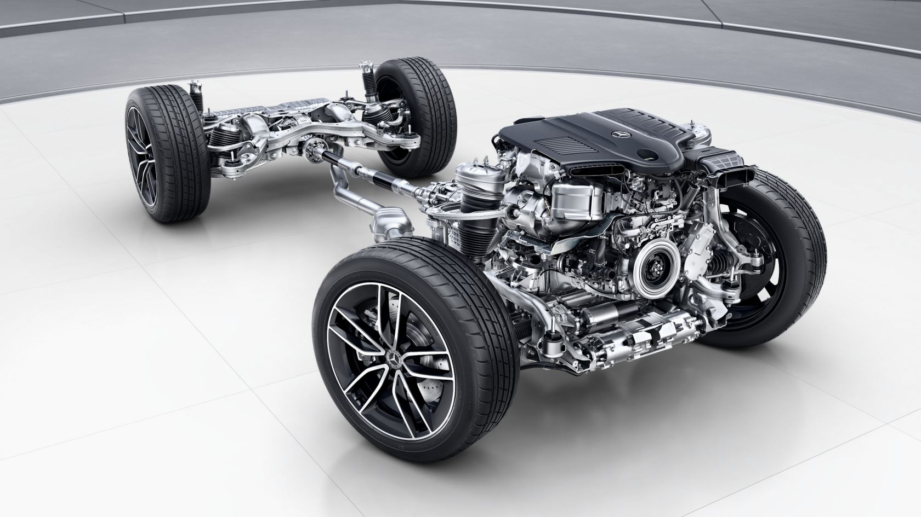
Рисунок 1.1. Зовнішній вигляд сучасної активної підвіски

Таблиця 1.1. Класифікаційна схема систем активного керування підвіскою
Критерій класифікації | Основні типи | Характерні особливості
Тип сенсорів | Індуктивні  - П’єзоелектричні  - Оптичні | Вимірювання прискорень, коливань та положення кузова
Алгоритми керування | - PID-регулятори  - Нейронні мережі  - Адаптивні алгоритми | Різний рівень точності та швидкодії; можливість самонавчання
Привідні системи | - Гідравлічні  - Пневматичні  - Електромеханічні | Відрізняються швидкістю реакції, енергоспоживанням та надійністю
Енергетична ефективність | - Висока  - Середня  - Низька | Визначається співвідношенням між споживаною енергією та досягнутим рівнем комфорту
Вплив на динаміку транспортного засобу | - Підвищення стійкості  - Зменшення крену кузова  - Оптимізація зчеплення коліс | Забезпечує безпеку руху та покращує керованість
Сегмент застосування | - Преміальні автомобілі  - Спортивні автомобілі  - Масовий сегмент (перспективно) | Визначається економічними чинниками та рівнем технологічної зрілості
На сучасному етапі активна підвіска забезпечує істотне підвищення динаміки транспортного засобу, його стійкості та комфорту пасажирів. Водночас економічний чинник залишається ключовим бар’єром для її масового поширення у сегменті автомобілів середнього класу. Перспективи подальшого розвитку пов’язані з оптимізацією енергоспоживання, зниженням собівартості та інтеграцією інтелектуальних систем керування, що відкриває шлях до більш широкої комерціалізації технології.
Таким чином, системи активного керування підвіскою можна класифікувати за сенсорними технологіями, алгоритмами керування, типами приводів, рівнем енергетичної ефективності та впливом на динаміку транспортного засобу. Така структуризація дозволяє не лише відстежувати історичний розвиток, але й оцінювати перспективи їхнього поширення у різних сегментах автомобільного ринку.

  - Застосування систем активного керування підвіскою

Активна підвіска за своєю конструкцією не має суттєвих відмінностей від стандартних систем підвіски, що застосовуються у більшості сучасних автомобілів. Її ключова особливість полягає у наявності бортового електронного управління, яке забезпечує автоматичну зміну характеристик підвіски під час руху транспортного засобу.
Основна функція системи полягає у здатності адаптуватися до поточних умов експлуатації. Для цього використовується комплекс датчиків, які реєструють:
- стан та тип дорожнього покриття;
- положення кузова автомобіля;
- параметри руху (швидкість, прискорення, гальмування);
- стиль водіння.
Зібрані дані надходять до електронного блоку керування (ECU), де вони обробляються у реальному часі. На основі аналізу інформації ECU формує сигнали для виконавчих механізмів (амортизаторів, регульованих стрижнів тощо), що забезпечує перехід системи у відповідний режим роботи: нормальний, комфортний або спортивний.

- Електронний блок управління (ECU): здійснює аналіз даних від датчиків та формує керуючі сигнали.
- Регульований стрижень (torsion bar/rod): змінює ступінь жорсткості залежно від сигналів ECU.
- Активні амортизатори: забезпечують зміну демпфуючих характеристик у режимі реального часу.
- Датчики: вимірюють параметри руху та стан кузова (поздовжні, поперечні та вертикальні прискорення, положення кузова, нерівності дороги тощо).
Сучасні системи активного керування підвіскою характеризуються високою швидкістю обробки сигналів, що дозволяє водієві змінювати налаштування практично миттєво. Це забезпечує оптимальний баланс між комфортом, безпекою та динамікою транспортного засобу.
Таким чином, активна підвіска являє собою інтегровану систему, де поєднуються сенсорні технології, електронне управління та механічні виконавчі елементи, що дозволяє адаптувати характеристики шасі до змінних умов руху.
Активні підвіски поділяються на два основні типи:
Напівактивна (адаптивна) підвіска: це найпоширеніший тип, який може змінювати свою жорсткість (наприклад, за допомогою магнітореологічної рідини в амортизаторах), але не може додавати енергію в систему для підйому кузова.
Повністю активна підвіска: цей тип використовує потужні актуатори (гідравлічні, пневматичні або електромеханічні) для активного контролю положення кузова, навіть компенсуючи дію сили тяжіння, що забезпечує найвищий рівень комфорту та керованості, але є дорожчим та складнішим.
Висока вартість систем активного керування підвіскою на сучасному етапі обмежує їхнє поширення переважно автомобілями підвищеної комфортності та преміального сегмента. Такі системи інтегруються у моделі провідних виробників, зокрема Mercedes-Benz, BMW, Opel, Toyota, Volkswagen, Citroën та інших.
Залежно від конструктивних особливостей та інженерної концепції, кожен виробник розробляє власні модифікації активної підвіски, що відрізняються алгоритмами керування, типами приводів та функціональними можливостями.
Приклади реалізації систем активного керування підвіскою:
Toyota/Lexus – Adaptive Variable Suspension (AVS): забезпечує зміну жорсткості амортизаторів відповідно до умов руху.
BMW – Adaptive Drive: електронна система регулювання амортизаторів, що дозволяє водієві обирати режими «нормальний», «комфортний» або «спортивний».
Opel – Continuous Damping Control (CDC/DSS): забезпечує незалежне регулювання параметрів амортизаторів; нове покоління FlexRide дозволяє змінювати режим одним натисканням кнопки.
Porsche – Porsche Active Suspension Management (PASM): інтегрована система, що регулює жорсткість амортизаторів та дорожній просвіт, взаємодіючи з усіма колесами автомобіля.
Mercedes-Benz – Adaptive Damping System (ADS): використовує гідравлічні циліндри під високим тиском, керовані електронною системою з 13 датчиками (положення кузова, поздовжні та поперечні прискорення, вертикальні коливання тощо). Система мінімізує крен кузова та автоматично регулює висоту (наприклад, зниження на 11 мм при швидкості понад 60 км/год).
Таблиця 1.2. Порівняльна таблиця систем активної підвіски
Виробник / Система | Тип приводу | Кільк.  сенсорів | Основні функції | Рівень енергетичної ефективності | Особливості застосування
Toyota / Lexus – AVS | Електронно-  керовані амортизатори | 6–8 | Регулювання жорсткості амортизаторів | Середній | Використовується у моделях середнього та преміального класу
BMW – Adaptive Drive | Електронно-  гідравлічний | 8–10 | Зміна режимів (нормальний, комфортний, спортивний) | Середній–високий | Орієнтовано на баланс комфорту та спортивної динаміки
Opel – CDC/DSS, FlexRide | Електронно-  керовані амортизатори | 6–8 | Незалежне регулювання амортизаторів; вибір режиму кнопкою | Середній | Гнучка адаптація під різні стилі водіння
Porsche – PASM | Електронно-гідравлічний | 10–12 | Регулювання жорсткості та дорожнього просвіту | Високий | Інтеграція з усіма колесами; спортивна орієнтація
Mercedes-Benz – ADS | Гідравлічний з електронним керуванням | ~13 | Зміна жорсткості пружин; регулювання висоти кузова | Високий | Повне усунення крену кузова; автоматичне зниження на високій швидкості
Hyundai – AGCS | Електромеханічний | 6–8 | Зміна довжини важелів підвіски; адаптація геометрії задніх коліс | Середній | Інноваційна концепція активної геометрії для підвищення стійкості

Hyundai – Active Geometry Control Suspension (AGCS): інноваційна система, що змінює довжину важелів підвіски за допомогою електроприводу. Це дозволяє адаптувати геометрію задніх коліс: мінімальна конвергенція при низькій швидкості та підвищена стійкість при високій швидкості.
Як видно з таблиці, різні виробники застосовують власні інженерні рішення: від класичного регулювання жорсткості амортизаторів (Toyota, BMW, Opel) до комплексних систем керування геометрією та висотою кузова (Porsche, Mercedes-Benz, Hyundai). Рівень енергетичної ефективності та кількість сенсорів прямо корелюють із функціональною складністю системи та її здатністю забезпечувати оптимальну динаміку транспортного засобу.

  - Основні обмеження застосування систем активного керування підвіскою

Попри значні переваги у забезпеченні комфорту та динамічних характеристик транспортного засобу, системи активного керування підвіскою мають низку обмежень, що стримують їхнє широке впровадження у масовому автомобілебудуванні.
Економічні та експлуатаційні обмеження
Надзвичайно висока вартість: Це головний стримуючий фактор. Використання передових матеріалів, високоточних датчиків, складних гідравлічних або електричних актуаторів та потужних комп'ютерів керування значно збільшує ціну автомобіля. Через це активна підвіска залишається переважно в сегменті автомобілів преміум-класу (Mercedes-Benz S-Class, Audi A8, Bentley).
Дороге та складне обслуговування: Ремонт та діагностика вимагають спеціалізованих інструментів, програмного забезпечення та висококваліфікованих техніків. Заміна одного компонента, такого як амортизатор зі змінною жорсткістю або пневматичний балон, може коштувати тисячі доларів.
Потенційні проблеми з надійністю: Велика кількість інтегрованих електронних та механічних компонентів збільшує ризик відмови системи. Вплив зовнішніх факторів, таких як перепади температур, волога та звичайний знос, може призвести до збоїв датчиків або блоків керування.
Обмежена доступність на масовому ринку: Через високу вартість і складність, системи активної підвіски не отримали широкого розповсюдження в бюджетних або середньоцінових автомобілях.
Технічні та фізичні обмеження
Збільшення ваги автомобіля: Додаткові елементи, такі як насоси, резервуари з рідиною, актуатори, сенсори та проводка, додають загальної маси транспортному засобу. Це може негативно впливати на динамічні характеристики та ефективність використання палива, або ж зменшувати запас ходу електромобілів.
Значне енергоспоживання: Повністю активні системи, особливо ті, що використовують гідравлічні актуатори, потребують постійної потужності для роботи. Це створює додаткове навантаження на двигун (або батарею) і може призводити до підвищеної витрати палива.
Теоретичні межі продуктивності: Незважаючи на всю свою досконалість, активні підвіски мають фізичні обмеження, пов'язані з максимальною швидкістю роботи актуаторів та інерцією системи. Існують певні частотні діапазони дорожніх нерівностей, де навіть активна система не може повністю ідеально компенсувати всі коливання.
Складність інтеграції та калібрування: Розробка та налаштування алгоритмів керування для забезпечення оптимального балансу між комфортом, керованістю та безпекою є надзвичайно складним інженерним завданням. Неправильне калібрування може призвести до непередбачуваної поведінки автомобіля.
Вразливість до екстремальних умов: Деякі компоненти активної підвіски (наприклад, пневматичні балони або гідравлічні лінії) можуть бути чутливими до сильних морозів, бруду або фізичних пошкоджень на поганих дорогах, що може призвести до витоків повітря або рідини та виходу з ладу системи.
Ці обмеження пояснюють, чому, попри десятиліття розробок та впровадження, активна підвіска залишається нішевою технологією, яка використовується для забезпечення найвищого рівня комфорту та продуктивності у специфічних, переважно дорогих, автомобілях.
Таблиця 1.3. Переваги та недоліки
Переваги | Недоліки
Поєднання комфорту та спортивної керованості: система може бути м'якою на нерівностях і жорсткою при активному водінні. | Висока ціна: такі системи значно дорожчі за пасивні підвіски.
Максимальна безпека: покращує зчеплення з дорогою, стійкість та маневреність. | Складність обслуговування: ремонт та діагностика вимагають спеціалізованого обладнання та фахівців.
Зменшення кренів та "клювків": забезпечує більш плавний хід та стабільне положення кузова. | Залежність від електроніки: можливі збої в роботі електронних компонентів.

Системи активної підвіски застосовуються переважно в автомобілях преміум-класу.
Mercedes-Benz використовує систему E-ACTIVE BODY CONTROL та Active Body Control (ABC), які вважаються одними з найм'якших у світі.
BMW пропонує систему Dynamic Drive для активної стабілізації кузова.
Toyota має систему Kinetic Dynamic Suspension System (KDSS), яка часто використовується на позашляховиках.
Такі бренди, як Bentley та Rolls-Royce, також оснащують свої автомобілі найпрогресивнішими рішеннями для максимального комфорту.

Висновки до розділу
Система активного керування підвіскою пройшла складний шлях розвитку — від перших експериментів у спортивних автомобілях Lotus до сучасного застосування у преміальних моделях провідних виробників. Початкові проблеми, пов’язані з низькою енергетичною ефективністю, високим рівнем шуму та значними виробничими витратами, були поступово подолані завдяки вдосконаленню сенсорних технологій, алгоритмів керування та приводних систем.
Кожна з наведених систем розроблена з урахуванням специфічних вимог конкретної марки автомобіля та виконує різні функції: від регулювання жорсткості амортизаторів і демпфування коливань до зміни геометрії підвіски та оптимізації динаміки транспортного засобу. Їхнє застосування спрямоване на підвищення комфорту, безпеки та стійкості автомобіля в різних режимах руху.
Зазначені обмеження зумовлюють те, що системи активного керування підвіскою на сучасному етапі застосовуються переважно у автомобілях преміум-класу, де пріоритет надається комфорту, технологічності та інноваційності, а не мінімізації витрат.

Розділ 2. СИСТЕМА E-ACTIVE BODY CONTROL ГОЛОВНІ АСПЕКТИ

  - Система E-ACTIVE BODY CONTROL

Історія розвитку компанії Mercedes‑Benz демонструє постійні зусилля бренду у сфері вдосконалення автомобільних технологій. Одним із сучасних досягнень є система E‑ACTIVE BODY CONTROL — електрогідравлічна підвіска зі змінним демпфуванням, створена для підвищення комфорту та безпеки водіння.
- Всебічний контроль рівня кузова. Система підтримує оптимальну роботу підвіски та постійний дорожній просвіт незалежно від завантаження автомобіля.
- Адаптивне регулювання. Налаштування підвіски змінюються залежно від дорожніх умов, маси транспортного засобу та обраної програми водіння (Comfort, Sport, Offroad тощо).
- Автоматичне зниження кузова. На високих швидкостях автомобіль опускається для зменшення аеродинамічного опору, підвищення стабільності та енергоефективності.
Однією з ключових особливостей системи є функція сканування дорожнього покриття, яка використовує багатофункціональну камеру для виявлення нерівностей ще до моменту їхнього перетину колесами. Такий проактивний підхід дозволяє системі завчасно адаптувати параметри демпфування, мінімізувати коливання шасі та забезпечити високий рівень комфорту під час руху.
Система E-ACTIVE BODY CONTROL, розроблена у співпраці з компанією Bilstein, являє собою повністю активну електрогідравлічну підвіску, що поєднує пневматичні стійки, амортизатори з двома робочими камерами та інтелектуальний вузол двигуна-насоса з живленням від 48-вольтової мережі. Її функціонування координується центральним блоком керування, інтегрованим із програмами водіння DYNAMIC SELECT та системою предиктивної безпеки PRE-SAFE Impulse.
Основні функції системи
Змінне демпфування. Амортизатори регулюють жорсткість у режимі реального часу, адаптуючись до дорожніх умов та стилю водіння.
Автоматичне регулювання дорожнього просвіту. При високих швидкостях кузов автомобіля опускається, що зменшує аеродинамічний опір, підвищує стабільність та сприяє зниженню енергоспоживання.
Адаптація до умов експлуатації. Система враховує стан дорожнього покриття, завантаження автомобіля та обрану програму водіння (Comfort, Sport, Offroad, Curve).
Можливість ручного регулювання. Водій має доступ до функції зміни рівня кузова, що дозволяє індивідуально налаштовувати параметри підвіски.
Переваги застосування
Підвищення комфорту пасажирів завдяки зменшенню вібрацій та кренів кузова.
Забезпечення постійного дорожнього просвіту навіть при максимальному завантаженні.
Зниження витрат енергії та покращення аеродинаміки на високих швидкостях.
Гнучка адаптація до різних сценаріїв руху завдяки інтеграції з програмами керування динамікою.
Основні компоненти та їх функції
Пневматичні стійки. Виконують роль несучого елемента, сприймаючи основне навантаження кузова та регулюючи дорожній просвіт.
Електрогідравлічні насоси. Забезпечують плавний рух амортизаторів, створюючи активні сили для компенсації коливань кузова.
Амортизатори з двома робочими камерами. Оснащені регульованими демпфуючими клапанами та наповнені гідравлічною рідиною; дозволяють змінювати характеристики демпфування в реальному часі.
Центральний блок керування (ECU). Координує роботу моторів та насосів на всіх колесах, керує клапанами та компресором пневматичних колонок, забезпечуючи синхронізовану роботу системи.
Інтелектуальний вузол двигуна-насоса 48 В. Генерує різницю тиску у камерах амортизаторів, створюючи активне зусилля для стабілізації кузова.
Система PRE-SAFE Impulse. Використовує потужність підвіски для підняття кузова у випадку ризику бічного удару, зменшуючи навантаження на пасажирів.
Програми DYNAMIC SELECT. Забезпечують вибір режимів водіння (Comfort, Curve, Sport, Offroad), включаючи функцію сканування дорожнього полотна.
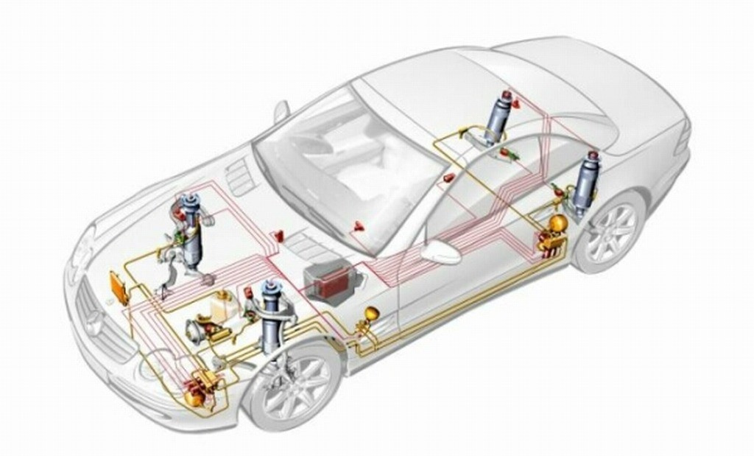

Рисунок 2.1. Схема вузлів системи E-ACTIVE BODY CONTROL

  - Система E-ACTIVE BODY CONTROL: конструкція та принцип дії

E-ACTIVE BODY CONTROL – це повністю активна гідропневматична підвіска від Mercedes-Benz, яка використовує 48-вольтову систему для індивідуального регулювання сил пружини та демпфування на кожному колесі, забезпечуючи неперевершений комфорт, динаміку та прохідність. Система працює шляхом інтеграції пневматичної підвіски AIRMATIC з гідропневматикою та використовує мережу з понад двох десятків датчиків та багатоядерних процесорів.
Система E-ACTIVE BODY CONTROL від Mercedes-Benz є однією з передових повністю активних електрогідравлічних підвісок на ринку, що забезпечує винятковий комфорт і керованість. Вона поєднує елементи пневматичної підвіски AIRMATIC з інноваційною 48-вольтовою електрогідравлічною системою.
Основні компоненти E-ACTIVE BODY CONTROL:
Пневматична підвіска AIRMATIC : Служить основою, забезпечуючи базову несучу здатність та функцію автоматичної підтримки рівня кузова.
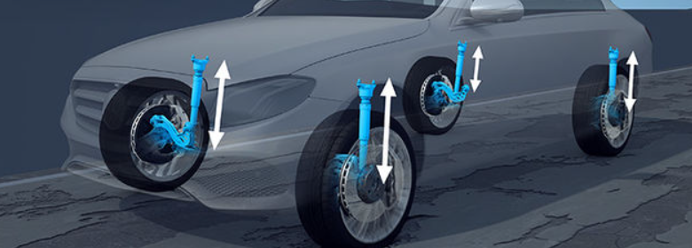
Рисунок 2.2. Схема роботи елементів підвіски кожного колеса
Електрогідравлічні модулі на кожному колесі : У кожному амортизаторі замість пасивного клапана встановлено активний гідравлічний циліндр, підключений до інтелектуального моторно-насосного агрегату (MPE) через гідравлічні лінії.
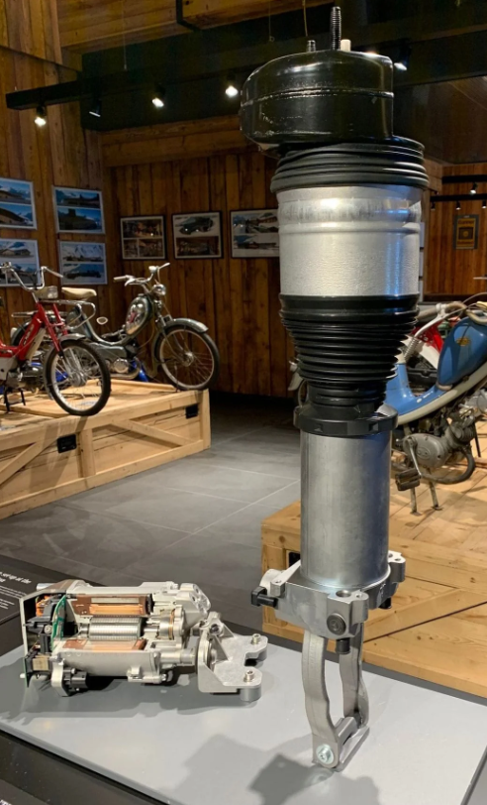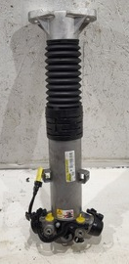
Рисунок 2.3. Стійка гідропневматична
48-вольтова бортова мережа : Забезпечує живлення для високопродуктивних електрогідравлічних насосів, що дозволяє системі генерувати активні сили.
Безліч датчиків : Мережа датчиків безперервно відстежує положення кузова, прискорення, кут повороту керма, тиск гальм та інші параметри руху.
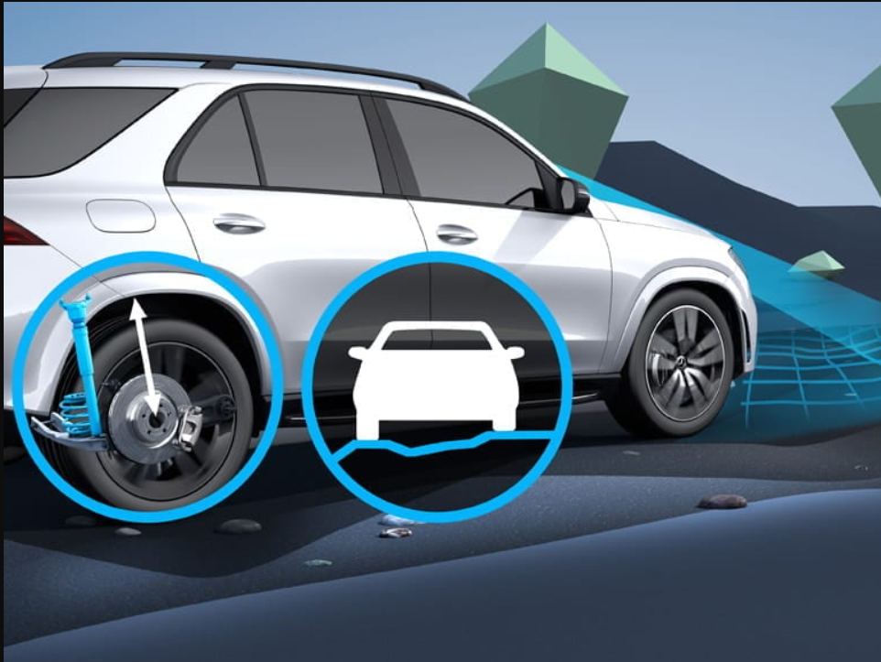
Рисунок 2.4. Схема сканування нерівностей дорожнього полотна
Стереокамера ROAD SURFACE SCAN (за наявності пакету допомоги водієві) : Камера сканує дорожнє полотно попереду автомобіля та передає дані про нерівності в блок керування.
Центральний блок управління : "Мозок" системи, що обробляє інформацію від усіх датчиків та камери в реальному часі та керує роботою насосів на кожному колесі.
Функціонування системи E-ACTIVE BODY CONTROL базується на створенні різниці тисків між камерами амортизаторів, що дозволяє здійснювати підіймання або нахил кузова під час проходження поворотів, а також компенсувати вертикальні та поперечні коливання. Електрогідравлічні насоси та система керуючих клапанів забезпечують плавність і своєчасність реакції, тоді як пневматичні стійки виконують базову функцію підтримання кузова та регулювання дорожнього просвіту. Гідравліка генерує динамічні сили для активного гасіння рухів кузова, досягаючи зусиль до 6 кН на передніх колесах та 5 кН на задніх, із швидкістю спрацьовування до 20 кН/с. Це дозволяє не лише компенсувати крен кузова, але й реалізувати функцію його підняття у разі загрози бокового удару.
Кожен амортизатор оснащений двома робочими камерами та напірним резервуаром із гідравлічною рідиною, які через гідравлічні лінії підключені до вузла двигуна-насоса. Активація цього вузла забезпечує подачу рідини та створення різниці тисків, що генерує активне зусилля для стабілізації кузова. Центральний блок керування координує роботу всіх елементів системи, приводячи у дію клапани та компресор пневматичних колонок, забезпечуючи комплексний контроль над підвіскою.
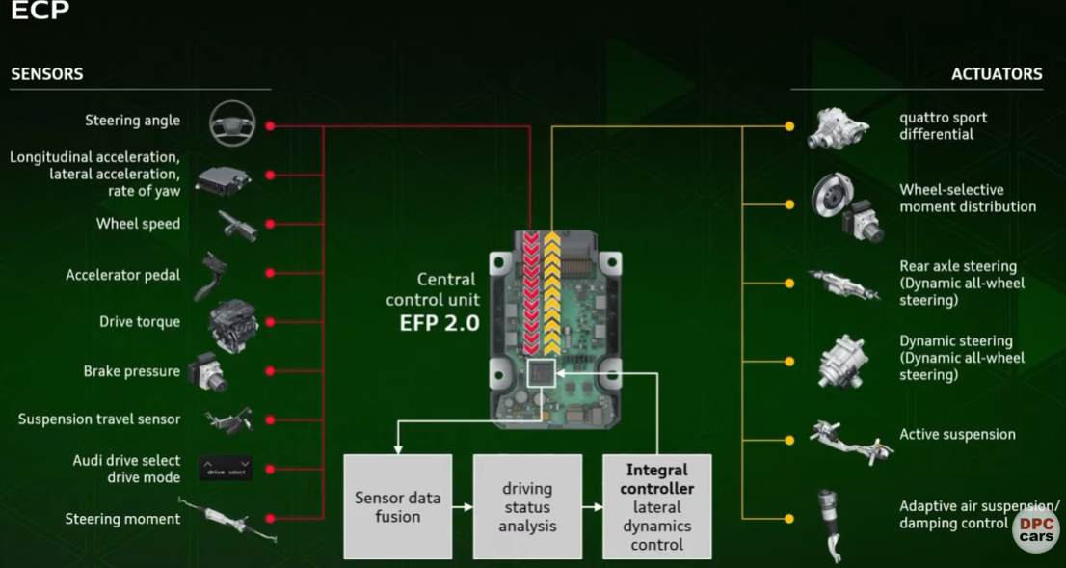
Рисунок 2.5. Центральний блок керування підвіскою
Збір даних. Датчики та стереокамера (ROAD SURFACE SCAN) здійснюють постійний моніторинг дорожнього покриття та рухів автомобіля.
Прогнозування та розрахунок. Центральний блок керування аналізує отримані дані та протягом мілісекунд визначає оптимальні налаштування для кожного колеса.
Активне реагування. 48-вольтові електрогідравлічні насоси створюють або скидають тиск у камерах амортизаторів, генеруючи активні сили, що протидіють небажаним рухам кузова.

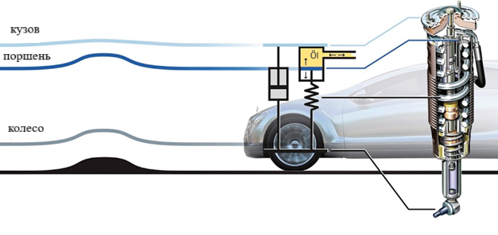
Рисунок 2.6. Принципова схема адаптування підвіски через нерівності дорожнього полотна
У конструкції системи E‑ACTIVE BODY CONTROL застосовується гідропневматичний принцип формування активних зусиль. На кожному колесі встановлено амортизатор із двома робочими камерами, обладнаний регульованим демпфуючим клапаном. Амортизатор підключений до інтелектуального електрогідравлічного насоса, що функціонує у 48‑вольтовій мережі.
Активація насоса забезпечує подачу гідравлічної рідини та створення різниці тисків між камерами амортизатора. Внаслідок цього генерується активне зусилля, яке компенсує коливання кузова та підтримує його стабільне положення відносно дорожнього полотна. Такий підхід дозволяє системі не лише реагувати на нерівності дороги, але й проактивно формувати оптимальні умови руху, забезпечуючи баланс між комфортом, безпекою та динамікою транспортного засобу.
Система E-ACTIVE BODY CONTROL оснащена стереокамерою, розташованою на лобовому склі, яка здійснює безперервне сканування дорожнього полотна попереду транспортного засобу. Камера виявляє нерівності та дефекти покриття (вибоїни, хвилеподібні деформації) ще до моменту їхнього контакту з колесами.
Отримані дані передаються до центрального електронного блоку керування, де вони аналізуються у режимі реального часу. На основі цього аналізу система завчасно коригує параметри роботи амортизаторів та інших елементів підвіски. Такий проактивний алгоритм дозволяє компенсувати вплив нерівностей ще до їхнього фактичного перетину, що забезпечує:
значне зменшення коливань шасі;
мінімізацію кренів та вертикальних переміщень кузова;
покращення плавності ходу та комфорту пасажирів.
Таким чином, функція ROAD SURFACE SCAN є прикладом інтеграції сенсорних технологій та інтелектуальних алгоритмів керування у сучасні системи активної підвіски. Її застосування дозволяє не лише реагувати на змінні умови дорожнього середовища, але й передбачати їх, що підвищує ефективність демпфування та якість їзди.
Система підтримує постійний дорожній просвіт незалежно від завантаження автомобіля, а на високих швидкостях автоматично знижує кузов для покращення безпеки та аеродинаміки.
E-ACTIVE BODY CONTROL пропонує низку унікальних функцій, які значно покращують досвід водіння:
Функція нахилу в поворотах (CURVE): Автомобіль активно нахиляється в повороти (до 3 градусів) подібно до мотоцикла, що знижує дію бічних сил на пасажирів і робить проходження поворотів комфортнішим.
Режим розгойдування (Free Driving Assist): Налаштування підвіски змінюються залежно від дорожніх умов, ступеня завантаження та обраної програми водіння (Comfort, Sport, Offroad тощо).В умовах бездоріжжя (наприклад, у піску чи багнюці), система може автоматично багаторазово підіймати та опускати рівень підвіски, що збільшує та зменшує тиск шин на ґрунт і допомагає автомобілю відновити зчеплення та вибратися з пастки.
Підвищення при бічному ударі (PRE-SAFE Impulse Side): У разі виявлення неминучого бокового зіткнення датчики безпеки активують систему, яка миттєво підіймає кузов автомобіля до 8 см. Це переносить силу удару на міцнішу нижню конструкцію, зменшуючи деформацію дверей та захищаючи пасажирів.
Індивідуальне керування колесами: Система визначає дорожню ситуацію, швидкість руху та навантаження, автоматично змінюючи параметри амортизації та рівень підвіски окремо для кожного колеса.Водій може вручну регулювати висоту кожного окремого колеса через сенсорний екран мультимедійної системи, що корисно при русі по пересіченій місцевості або для зручності завантаження/розвантаження багажника.
Автоматичне зниження кузова. При русі на високих швидкостях автомобіль опускається, що зменшує аеродинамічний опір, підвищує стабільність та сприяє зниженню споживання енергії.
Функція опускання задньої осі. Задня частина кузова може опускатися до визначеного рівня, що значно полегшує процес завантаження та розвантаження автомобіля.
На сучасному етапі система E-ACTIVE BODY CONTROL доступна для моделей Mercedes-Benz GLE (V 167, C 167) та Mercedes-Benz GLS (X 167). Її використання демонструє інтеграцію інтелектуальних сенсорних технологій, електронних алгоритмів керування та гідравлічних приводів у єдину архітектуру, що забезпечує баланс між комфортом, безпекою та функціональною гнучкістю.

  - Логіка роботи системи E-ACTIVE BODY CONTROL

Функціонування системи E-ACTIVE BODY CONTROL можна розглядати як дворівневу архітектуру управління, що складається з інформаційного (керуючого) контуру та силового (виконавчого) контуру. Такий підхід забезпечує проактивне та індивідуальне регулювання параметрів підвіски для кожного колеса окремо.
- Інформаційний (керуючий) контур
Цей контур відповідає за «відчуття» навколишнього середовища та прийняття рішень.
Датчики: розташовані на кожному колесі та в кузові автомобіля; вимірюють прискорення кузова, кут повороту керма, швидкість руху та тиск у гальмівній системі.
Стереокамера ROAD SURFACE SCAN: здійснює безперервний аналіз дорожнього покриття, виявляючи нерівності та дефекти ще до моменту їхнього контакту з колесами.
Центральний блок керування (ECU): отримує потік даних від сенсорів та камери, виконує прогнозування рухів кузова та розраховує оптимальні коригувальні дії для кожного колеса індивідуально.
Логіка потоку даних: Датчики та камера → ECU → формування команд для силового контуру.
- Силовий (виконавчий) контур
Цей контур реалізує команди ECU, активно впливаючи на роботу підвіски.
Електрогідравлічні насоси: живляться від 48-вольтової мережі; отримують команди від ECU щодо створення або скидання тиску.
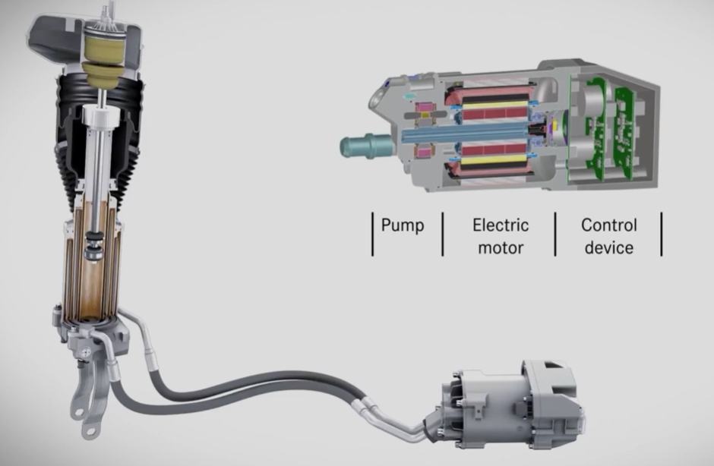
Рисунок 2.7. Електрогідравлічний насос
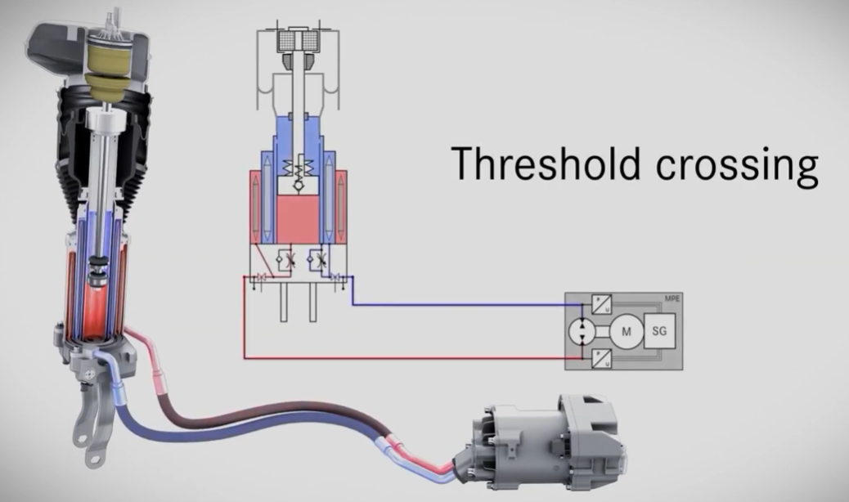
Рисунок 2.8. Схема підключення електрогідравлічного насосу до стійки

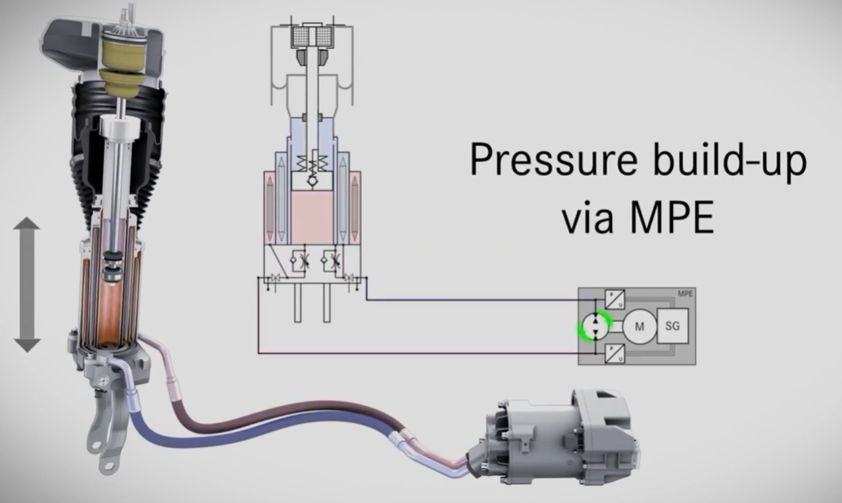
Рисунок 2.9. Принципова схема роботи підвіски коли слід підняти кузов автомобіля
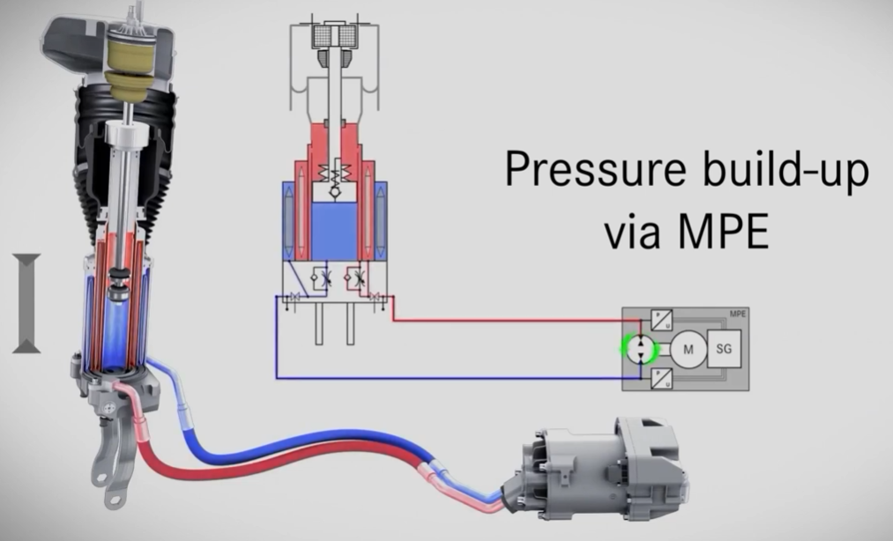
Рисунок 2.10. Принципова схема роботи підвіски коли слід опустити кузов автомобіля
Гідравлічні циліндри амортизаторів: реагують на зміну тиску, забезпечуючи подовження або стискання амортизаторів.
Амортизатори з інтегрованими гідроциліндрами: генерують активні сили, які підтримують або компенсують рухи кузова та коліс.
Результат: амортизатори впливають на положення кузова та динаміку коліс, забезпечуючи стабільність, комфорт та безпеку руху.

Висновки до розділу
Таким чином, система E-ACTIVE BODY CONTROL функціонує як інтегрована дворівнева структура: інформаційний контур виконує збір та аналіз даних, тоді як силовий контур реалізує коригувальні дії через електрогідравлічні насоси та амортизатори.
Така архітектура дозволяє системі не лише реагувати на змінні умови руху, але й передбачати їх, забезпечуючи проактивне управління силами демпфування та підресори для кожного колеса окремо.

Розділ 3. ДОСЛІДЖЕННЯ ДИНАМІКИ РОБИТИ ПІДВІСКИ

3.1. Основні методи дослідження динаміки підвіски
Дослідження динаміки роботи підвіски автомобіля — це комплексний процес, який поєднує теоретичне моделювання, лабораторні випробування на стендах та натурні випробування (тест-драйви). Основна мета полягає в балансуванні між комфортом пасажирів і керованістю та стабільністю автомобіля.

Рисунок 3.1. Види методів дослідження
Теоретичне моделювання та комп'ютерне симулювання
Цей метод передбачає створення математичних моделей для прогнозування поведінки підвіски в різних умовах.
Математичні моделі: Використовуються спрощені моделі, такі як модель "чверті автомобіля" (quarter-car model, що розглядає одне колесо та частину кузова), "півавтомобіля" або повноцінні багатомасові моделі з багатьма ступенями свободи.
Програмне забезпечення: Застосовуються спеціалізовані інструменти, такі як MATLAB/Simulink, для симуляції динамічних процесів, а також метод скінченних елементів (FEM) для структурного аналізу компонентів підвіски.
Переваги: Дозволяє швидко оцінити вплив різних параметрів (жорсткості пружин, характеристик амортизаторів, геометрії підвіски) на динамічні показники без фізичного виготовлення деталей.
Ці випробування проводяться в контрольованих умовах для точного вимірювання конкретних характеристик.
Стенди для діагностування: Використовуються спеціальні вібраційні стенди (наприклад, що працюють за принципами EUSAMA або THETA), які імітують дорожні умови та вимірюють ефективність амортизаторів та демпфування.
Випробування компонентів: Окремі елементи, такі як пружини та амортизатори, тестуються на визначення їхніх силових та демпфуючих характеристик.
K&C (Kinematics and Compliance) випробування: Стендові тести для вивчення кінематики та податливості підвіски, що допомагають оцінити, як змінюються кути коліс (розвал, сходження) під навантаженням.
Цей метод передбачає встановлення датчиків на реальний автомобіль і проведення тест-драйвів на різних типах дорожнього покриття та в різних умовах руху.
Збір даних: Вимірюються параметри, такі як вертикальні прискорення кузова та коліс, переміщення підвіски, крени кузова, що дозволяє оцінити плавність ходу, стійкість та керованість автомобіля в реальних умовах експлуатації.
Аналіз результатів: Отримані дані використовуються для верифікації математичних моделей та оптимізації параметрів підвіски.
Основні параметри, що досліджуються:

Плавність ходу (комфорт): Оцінюється рівень вібрацій та прискорень, що передаються на кузов і пасажирів.
Керованість та стійкість: Вивчається поведінка автомобіля при маневруванні, гальмуванні, прискоренні (крени, "кльовки", "присідання").
Надійність: Аналізується довговічність компонентів підвіски та їхня деградація з часом.
Дослідження динаміки підвіски є ключовим для розробки сучасних пасивних, напівактивних та активних систем підвіски, які автоматично адаптуються до дорожніх умов та стилю водіння.
Дослідження динаміки підвіски, безумовно, є критично важливим для розробки сучасних систем, які адаптуються до дорожніх умов та стилю водіння. Ці системи, що включають пасивні, напівактивні та активні технології, мають на меті оптимізацію двох основних, часто протилежних, характеристик: комфорту поїздки та керованості/безпеки автомобіля [11, 12].
Моделювання та симуляція: Фундаментальні дослідження динаміки дозволяють інженерам створювати точні математичні моделі поведінки підвіски. Ці моделі є основою для комп’ютерних симуляцій, що імітують різні дорожні умови (наприклад, нерівності, ями, повороти) та маневри (наприклад, гальмування, прискорення) [11, 12].
Розробка алгоритмів керування: Розуміння того, як різні параметри підвіски (жорсткість пружин, демпфування амортизаторів) впливають на рух кузова та коліс, дозволяє розробляти складні алгоритми для напівактивних та активних систем. Ці алгоритми використовують дані з датчиків для миттєвої зміни характеристик підвіски (наприклад, жорсткості амортизаторів) у реальному часі [12].
Фундаментальні дослідження зосереджені на створенні високоточних математичних моделей, які враховують взаємозв'язані коливання різних компонентів автомобіля (двигуна, кузова, коліс). Ці моделі дозволяють інженерам оптимізувати параметри підвіски та розробляти алгоритми керування ще на етапі проєктування за допомогою комп'ютерного моделювання.
Оптимізація компромісу між комфортом і керованістю: Традиційні пасивні системи мають фіксовані налаштування, які є компромісом. Активні та напівактивні системи, завдяки глибокому розумінню динаміки, можуть динамічно зміщувати цей компроміс:
Для комфорту: На гладкій дорозі або при повільній їзді система може пом'якшити підвіску, щоб поглинати нерівності [12].
Для керованості/безпеки: Під час різких маневрів, гальмування або проходження поворотів система може зробити підвіску жорсткішою, зменшуючи крени кузова та покращуючи зчеплення коліс з дорогою [12].
Ключовим напрямком є інтеграція штучного інтелекту (ШІ) та машинного навчання в системи керування підвіскою. Ці інтелектуальні системи використовують дані з численних датчиків (акселерометрів, датчиків положення коліс, камер, лідарів) для:
миттєвого реагування: Алгоритми ШІ можуть майже миттєво змінювати жорсткість амортизаторів та інші параметри підвіски для адаптації до поточних умов руху.
предиктивного керування: Деякі передові системи використовують дані від камер або лідарів для сканування дорожнього покриття попереду та заздалегідь готують підвіску до майбутніх нерівностей, підвищуючи комфорт та безпеку.
Застосування цифрових двійників (Digital Twins)
Технологія цифрових двійників використовується для створення віртуальної копії фізичної підвіски. Це дозволяє проводити розширену предиктивну аналітику та досліджувати динамічну поведінку конструкцій в умовах змін, що значно прискорює процес розробки та тестування нових рішень.
Оптимізація компромісу між комфортом і керованістю. Основна мета досліджень — досягнення ідеального балансу між комфортом пасажирів і динамічними характеристиками автомобіля (керованістю, стабільністю, зчепленням коліс з дорогою). Сучасні адаптивні системи можуть забезпечувати м'яку, комфортну поїздку на гладких дорогах і ставати жорсткішими під час маневрування, щоб мінімізувати крени кузова.
Отже, дослідження динаміки підвіски є фундаментальною основою для інновацій, що ведуть до створення безпечніших, комфортніших та інтелектуальніших транспортних засобів.
Прогнозування та превентивні дії: Сучасні дослідження включають розробку "предиктивних" систем. Використовуючи камери або лідар для сканування дорожнього покриття попереду, система може заздалегідь підготувати підвіску до майбутніх нерівностей, ще більше підвищуючи ефективність [1].
Таким чином, динаміка підвіски є основою, яка забезпечує можливість створення інтелектуальних транспортних засобів, здатних автоматично адаптуватися до мінливих умов руху, підвищуючи як безпеку, так і комфорт пасажирів.

3.2. Чисельне моделювання динаміки підвіски автомобіля

Чисельне моделювання — це метод дослідження математичної моделі об’єкта чи системи шляхом проведення числових експериментів на комп’ютері [11].
Суть методу полягає в наступному:
Створення математичної моделі: Реальний фізичний процес або система описується за допомогою математичних рівнянь (наприклад, диференціальних, інтегральних рівнянь, систем алгебраїчних рівнянь).
Розробка чисельного алгоритму: Ці математичні рівняння часто неможливо або складно розв'язати аналітично (точною формулою). Тому розробляються чисельні методи (алгоритми), які дозволяють знайти наближений розв'язок. Ці алгоритми перетворюють неперервні математичні моделі на дискретні кроки або елементи.
Реалізація на комп'ютері: Алгоритм програмується та виконується за допомогою обчислювальної техніки. Комп'ютер виконує велику кількість арифметичних операцій для отримання кінцевих числових результатів.

Аналіз результатів: Отримані числові дані візуалізуються (графіки, 3D-моделі, анімація) та аналізуються для розуміння поведінки досліджуваного об’єкта чи процесу.
Застосування в динаміці підвіски
У контексті динаміки підвіски автомобіля чисельне моделювання використовується для:
Симуляції руху: Прогнозування того, як автомобіль реагуватиме на різні дорожні умови (нерівності, повороти) без необхідності проведення дорогих та тривалих фізичних випробувань.
Оптимізації характеристик: Перебору тисяч можливих комбінацій жорсткості пружин, характеристик амортизаторів та геометрії підвіски для досягнення найкращого балансу між комфортом та керованістю [11].
Аналізу навантажень: Визначення максимальних навантажень на елементи підвіски, що допомагає проєктувати міцні та довговічні компоненти.
Ключові інструменти:
Для чисельного моделювання динаміки підвіски часто використовують такі програмні пакети:
MATLAB/Simulink: Універсальне середовище для математичних обчислень та блочного моделювання динамічних систем.
Adams (MSC Adams): Провідне програмне забезпечення для моделювання багатотілесних систем (Multibody Dynamics), яке дозволяє детально моделювати кінематику та динаміку підвіски.
ANSYS, ABAQUS: Програми для методу скінченних елементів (Finite Element Method, FEM), що використовуються для аналізу міцності та деформацій окремих компонентів підвіски.
Чисельне моделювання є потужним інструментом для опису та аналізу складної динаміки підвіски автомобіля, що дозволяє інженерам детально вивчати та оптимізувати її характеристики без необхідності створювати фізичні прототипи.
Чисельне моделювання руху підвіски автомобіля передбачає використання математичних моделей і чисельних методів для аналізу та прогнозування динамічної поведінки системи підвіски в різних умовах руху. Це дозволяє інженерам оптимізувати конструкцію для забезпечення комфорту пасажирів і керованості автомобіля.
Як чисельне моделювання описує динаміку підвіски
Процес чисельного моделювання динаміки підвіски автомобіля включає наступні етапи:
- Створення математичної моделі:
Спрощені моделі: Часто починають із класичної моделі "чверті автомобіля" (quarter-car model) або більш просунутих моделей "половини" чи "повного автомобіля". Ці моделі складаються з мас (кузов, колесо), пружин і демпферів.
Деталізовані моделі: Використовують програмне забезпечення для моделювання багатотілесних систем (Multi-Body Dynamics - MBD), яке враховує складну кінематику важелів підвіски, еластичність матеріалів, характеристики шин та аеродинамічні сили.
- Формулювання рівнянь руху:
На основі фізичних законів (другий закон Ньютона) та обраної моделі створюється система диференціальних рівнянь, яка описує, як сили (гравітація, пружності, демпфування, контактні сили від дороги) впливають на прискорення, швидкості та переміщення компонентів підвіски.
- Чисельне розв'язування:
Оскільки аналітичне розв'язання цих складних нелінійних рівнянь часто неможливе, застосовуються чисельні методи (наприклад, метод Рунге-Кутти або інші інтегратори) для обчислення стану системи (положення, швидкість) у послідовні моменти часу. Комп'ютер імітує "рух" автомобіля віртуальною дорогою.
- Вхідні дані (профіль дороги):
Моделюванню "подається" профіль дорожнього покриття — від ідеально рівної поверхні до випадкових нерівностей або конкретних перешкод (наприклад, ям, лежачих поліцейських).
- Аналіз результатів:
Після виконання симуляції інженери аналізують ключові показники:
Вертикальні прискорення кузова: Показник комфорту їзди (чим менше, тим краще).
Динамічне навантаження на колеса: Показник зчеплення шин з дорогою та керованості (впливає на безпеку).
Хід підвіски: Чи не відбувається "пробиття" підвіски до обмежувачів.
Приклад чисельного моделювання динаміки підвіски
Завдання: Оптимізувати жорсткість пружин і параметри амортизаторів для нового спортивного автомобіля.
Процес моделювання:
Модель: Створюється детальна модель автомобіля в програмному забезпеченні (наприклад, Adams, Simulink або ANSYS).
Симуляція: Автомобіль "проїжджає" віртуальну тестову трасу, що містить різкі повороти, гальмівні ділянки та нерівності.
Збір даних: Під час симуляції програма записує крени кузова в поворотах, клевки при гальмуванні та вертикальні коливання.
Ітерації: Інженери змінюють віртуальні параметри підвіски (роблять амортизатори жорсткішими на стиск) і запускають симуляцію знову.
Оптимізація: Через кілька ітерацій знаходиться оптимальний набір параметрів, який забезпечує найкращий баланс між мінімальним креном (керованість) та прийнятним комфортом.
Таким чином, чисельне моделювання дозволяє глибоко зрозуміти динаміку підвіски та прийняти обґрунтовані інженерні рішення.
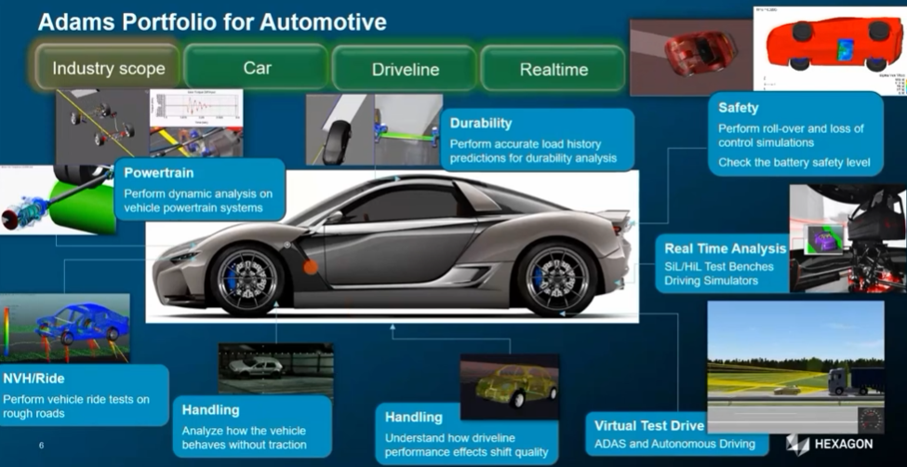
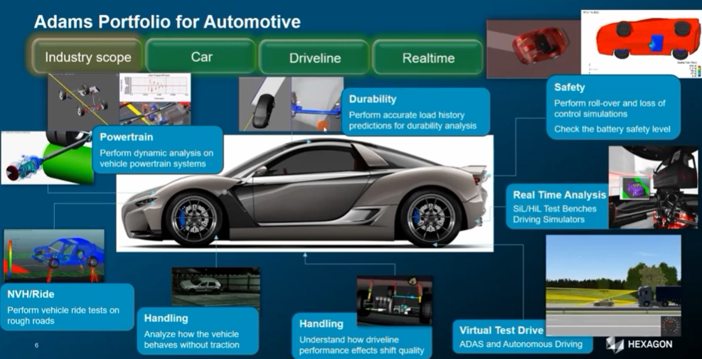
Рисунок 3.2. Приклад моделювання роботи елементів підвіски автомобіля

3.3. Порівняння пасивної та активної підвіски E-ACTIVE BODY CONTROL

Активна підвіска Mercedes-Benz E-ACTIVE BODY CONTROL суттєво покращила динаміку автомобіля, забезпечивши одночасно високий рівень комфорту та спортивної керованості активно керуючи рухами кузова та оптимізуючи зчеплення коліс із дорогою. Вона мінімізує крени, клевки та вертикальні коливання кузова, дозволяючи автомобілю залишатися стабільним навіть на нерівних дорогах чи під час різких маневрів.
Основні аспекти впливу на динаміку:
Покращена стійкість та керованість: Система активно протидіє крену кузова під час поворотів, клювкам при гальмуванні та прискореннях, зберігаючи кузов максимально рівним. Це робить автомобіль більш "приземленим" і передбачуваним на дорозі.
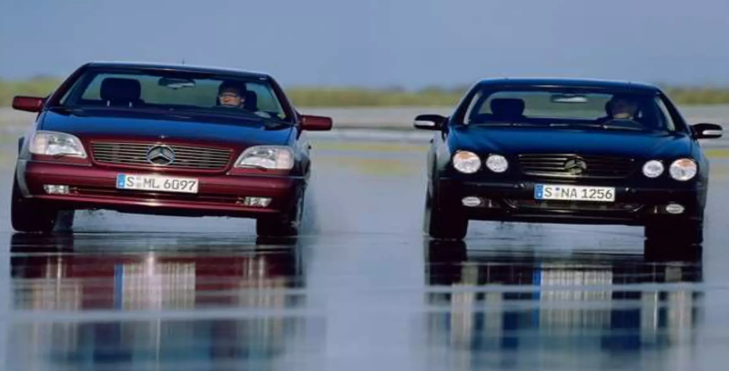
Рисунок 3.3. Приклад функціонування різних типів підвіски при заданих умовах руху
Функція нахилу в поворотах (CURVE): Під час поворотів кузов нахиляється менше автомобіль може активно нахилятися всередину повороту (подібно до мотоцикла) на кут до 3 градусів, що знижує дію бічних сил на пасажирів, підвищує комфорт та дозволяє проходити віражі більш динамічно. Також при гальмуванні зменшуються клевки, що підвищує стабільність та безпеку. 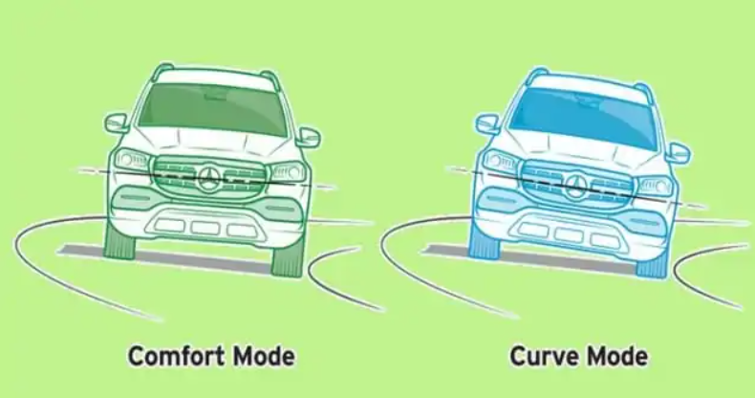
Рисунок 3.4. Приклад функціонування різних типів підвіски при заданих умовах руху (при в ходжені в поворот)

Активний розподіл ваги: Індивідуальне регулювання кожного колеса дозволяє більш ефективно розподіляти вагу, що покращує зчеплення шин з дорожнім покриттям та тягу. Система здатна регулювати жорсткість пружини та демпфування окремо для кожного колеса, що забезпечує точну адаптацію до дорожніх умов.
Сканування дорожнього покриття (ROAD SURFACE SCAN): За допомогою багатофункціональної камери система сканує нерівності дороги попереду та заздалегідь готує підвіску до них, мінімізуючи вертикальні рухи кузова та зберігаючи постійний контакт коліс із землею. Це підвищує як комфорт, так і безпеку.
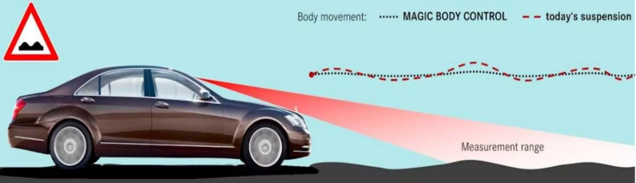
Рисунок 3.5. Сканування дорожнього покриття

Адаптація до умов: Налаштування підвіски автоматично коригуються залежно від дорожніх умов, завантаження автомобіля та обраної програми руху, забезпечуючи оптимальну амортизацію в будь-якій ситуації.
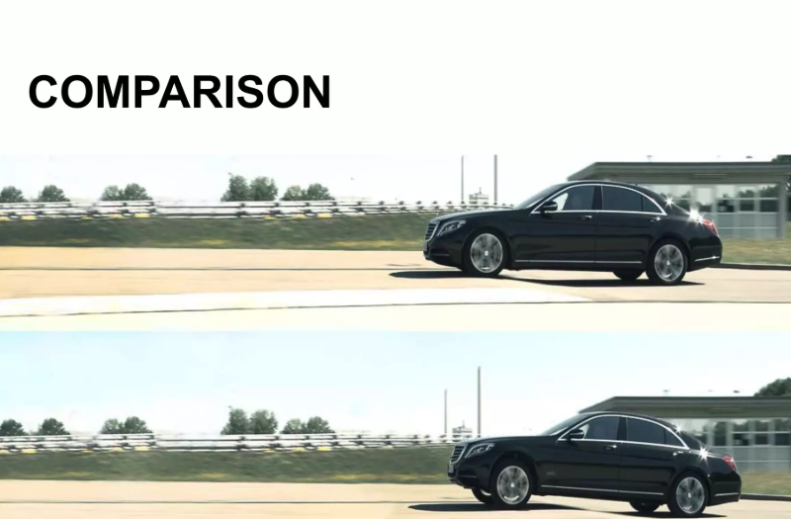
Рисунок 3.6. Налаштування підвіски залежно від дорожніх умов
Зниження аеродинамічного опору: На високих швидкостях автомобіль автоматично опускається, що покращує аеродинаміку та сприяє економії палива.
Зниження навантажень на конструкцію: Система оптимізує розподіл сил, що дозволяє зменшити пікові навантаження на елементи підвіски та підвищити їх довговічність.
Таким чином, E-ACTIVE BODY CONTROL перетворює пасивну реакцію підвіски на активну дію, що забезпечує значне покращення як комфорту, так і загальної динаміки автомобіля.
Технічні особливості:
Використання 48-вольтової електромоторно-насосної системи, яка забезпечує швидке та точне регулювання параметрів підвіски.
Ось порівняльна таблиця, яка чітко демонструє різницю між класичною пасивною підвіскою та активною системою E-ACTIVE BODY CONTROL у контексті впливу на динаміку автомобіля:
Таблиця 3.1. Порівняння пасивної та активної підвіски E-ACTIVE BODY CONTROL
Критерій | Класична пасивна підвіска | E-ACTIVE BODY CONTROL (активна підвіска)
Принцип роботи | Фіксовані параметри пружин та амортизаторів, що не змінюються під час руху | Активне керування кожним колесом за допомогою електрогідравлічної системи та сенсорів
Адаптація до дороги | Реакція лише на нерівності після їхнього виникнення | Сканування дороги камерами та сенсорами, попереднє регулювання підвіски
Комфорт | Обмежений: кузов відчутно реагує на нерівності та крени | Максимальний: система компенсує вертикальні коливання, зменшує крени та клевки
Керованість | Залежить від компромісу між жорсткістю та м’якістю | Висока: кузов нахиляється всередину повороту, зменшуючи бокові перевантаження
Безпека | Може знижуватися при різких маневрах через інерційні крени | Підвищена: стабільність зберігається навіть на високих швидкостях та нерівних дорогах
Оптимізація навантажень | Навантаження розподіляється нерівномірно, можливі пікові перевантаження | Активне вирівнювання навантажень, зменшення пікових сил на елементи підвіски
Технологічна складність | Просте конструктивне рішення, дешевше у виробництві та обслуговуванні | Високотехнологічна система з 48-вольтовим приводом, складніша та дорожча
Застосування | Масові автомобілі, де важливий баланс ціни та надійності | Преміальні моделі (Mercedes-Benz GLS, GLE), орієнтовані на комфорт і динаміку
Поєднання пневматичної та гідравлічної технологій, що дозволяє досягти балансу між комфортом і спортивною динамікою.
Інтеграція з системами безпеки та керування автомобілем, що робить підвіску частиною комплексної динамічної архітектури Mercedes-Benz.

3.4. Вибір режиму роботи система E-ACTIVE BODY CONTROL від Mercedes-Benz

Призначенням бортових систем інтелектуального автомобіля є комплексне керування робочими процесами та рухом транспортного засобу, контроль і прогнозування його технічного стану, а також передача дорожньо‑транспортної інформації у зовнішнє середовище з метою забезпечення ефективного керування. Такі системи виконують функцію інформування водія, інформаційних центрів та технічних служб автотранспортних підприємств (АТП) і станцій технічного обслуговування (СТО) щодо технічного стану автомобіля, його готовності до виконання транспортної роботи, необхідності отримання сервісних послуг, проведення регулювальних операцій, технічного обслуговування (ТО) та ремонту (Р).
Збирання статистичних даних про технічний стан автомобіля, а також про фактичні дорожньо‑транспортні та кліматичні умови його експлуатації у складі парку АТП чи СТО дає змогу своєчасно усувати несправності, коригувати періодичність проведення ТО та Р відповідно до реального технічного стану транспортного засобу. Це, у свою чергу, забезпечує підтримання нормативного рівня екологічної та технічної безпеки автомобіля, підвищення продуктивності перевезень, зниження трудомісткості транспортних операцій та загальне підвищення ефективності технічної експлуатації.
Телематичні та інтелектуальні системи моніторингу й діагностування дозволяють враховувати ключові фактори, що впливають на середню витрату пального на кілометр пробігу. До таких факторів належать:
- дорожні умови;
- маса автомобіля;

- питома потужність двигуна;
- пробіг автомобіля з початку експлуатації;
- тип силового агрегату.
Важливим є також вплив транспортної інфраструктури та організації руху: однорідність транспортного потоку (можливість руху з економічно оптимальною швидкістю), забезпечення безперервності руху, будівництво об’їзних доріг, підземних і наземних пішохідних переходів, а також транспортних розв’язок на різних рівнях. Урахування цих чинників безпосередньо визначає ефективність перевезень та технічної експлуатації автомобільного транспорту.
Довкілля може вносити невизначеність і випадковість у вихідні дані та експлуатаційні ситуації, змінюючи характер взаємодії між складовими агрегатів і систем автомобіля. У таких динамічних системах виникають випадкові збурення, що є наслідком похибок вимірювання діагностичних параметрів, помилок при перетворенні інформації, а також дії різного роду перешкод, спричинених неврахованими, але об’єктивно діючими факторами. Ці впливи суттєво позначаються на технічному стані автомобіля і стають об’єктом автоматичного врахування сучасними телематичними та інтелектуальними системами моніторингу й діагностування.
Система E-ACTIVE BODY CONTROL від Mercedes-Benz – це високоінтелектуальна повністю активна підвіска, яка працює переважно в автоматичному режимі, використовуючи дані з камер та датчиків для адаптації до дорожніх умов . "Ручний" режим у традиційному розумінні (наприклад, точне регулювання жорсткості кожного амортизатора) відсутня, проте водій може взаємодіяти із системою через меню MBUX та вибирати певні режими руху .
Автомобілі з пакетом допоміжних систем: ROAD SURFACE SCAN
Функція нахилу кузова на поворотах CURVE
Пневмопідвіска з автоматичною системою регулювання рівня кузова
Залежне від швидкості руху опускання автомобіля для економії палива
ADS PLUS: адаптивна система регулювання жорсткості амортизаторів із безперервним регулюванням характеристик амортизації
Кнопка DYNAMIC SELECT для вибору програми руху (Вибір програми руху)
Ручне регулювання рівня кузова через мультимедійну систему
Налаштування рівня дорожнього просвіту:
Налаштування ходової частини є жорсткішим.
Система E-ACTIVE BODY CONTROL повного регулювання рівня кузова забезпечує оптимальну амортизацію і рівномірний дорожній просвіт навіть після завантаження автомобіля. Для безпечнішого руху та зменшення витрати електроенергії автомобіль автоматично опускається під час швидкого руху. Налаштування ходової частини регулюється в залежності від якості дорожнього покриття, завантаження автомобіля та вибраної програми руху. Налаштувати рівень дорожнього просвіту можна також вручну.
Автомобіль налаштовується на низький рівень дорожнього просвіту -1.
На швидкості від приблизно120 км/год, автомобіль опускається на низький рівень дорожнього просвіту -2.
На швидкості до приблизно80 км/год автомобіль знову підіймається на низький рівень дорожнього просвіту-1.
Система ROAD SURFACE SCAN активна. Через меню MBUX ви можете вручну змінити рівень кузова автомобіля, наприклад, для збільшення кліренсу під час руху бездоріжжям або для полегшення посадки/висадки.
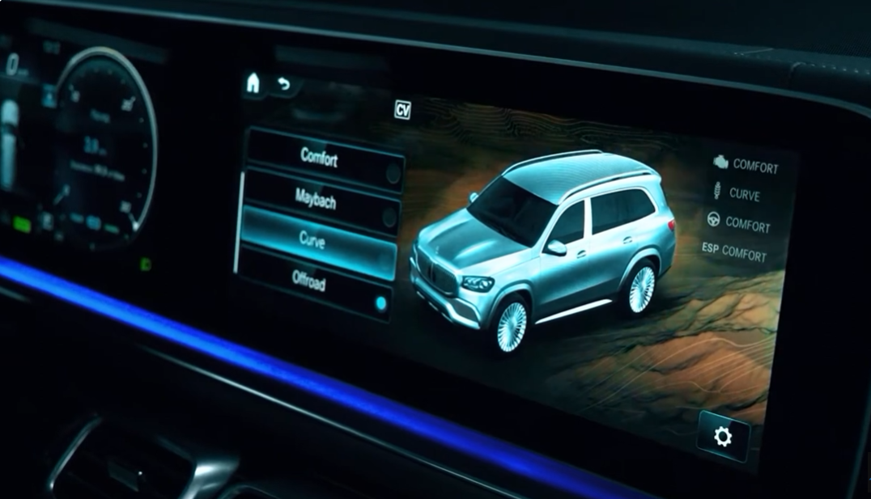

Рисунок 3.7. Функція зміни рівня кузова в ручному режимі
Зазвичай це робиться через розділ "Автомобіль" або "Підвіска" на центральному дисплеї. Там ви знайдете опції для підняття чи опускання кузова.
Вибір режимів руху (DYNAMIC SELECT):
Ви можете вибрати різні режими руху за допомогою відповідної кнопки або перемикача центральної консолі (наприклад, Comfort, Sport, Sport+, Offroad, Individual).
Кожен режим має наперед задані параметри роботи підвіски E-ACTIVE BODY CONTROL:
Comfort: забезпечує максимальну плавність ходу, система активно компенсує нерівності.
Sport/Sport+: робить підвіску більш жорсткою для покращення керованості та мінімізації кренів кузова.
Offroad: налаштування підвіски для руху по пересіченій місцевості, часто збільшуючи дорожній просвіт.
Individual: дозволяє налаштувати окремі параметри (двигун, трансмісія, підвіска) на вашу думку.
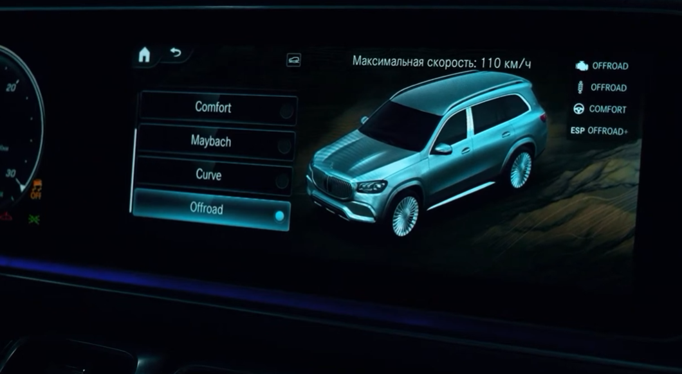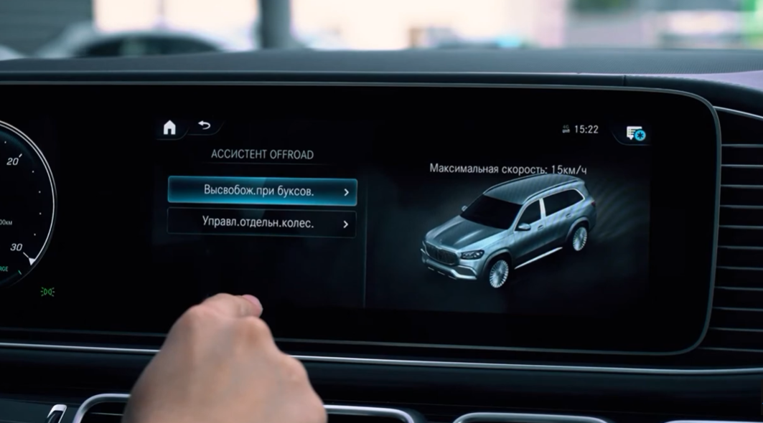
Рисунок 3.8. Функція зміни роботи підвіски при проковзуванні чи буксуванні
Спеціальні функції (залежно від моделі):

Рисунок 3.9. Функція «Розгойдування»
«Розгойдування» (функція "Вільне розгойдування" або "Bounce mode"): призначена для допомоги при застряванні на бездоріжжі. Активується через меню MBUX у режимі Offroad.
CURVE (функція нахилу кузова в поворотах): доступна у певних режимах (наприклад, Comfort або спеціальному режимі Curve) та може бути активована/деактивована через налаштування автомобіля.
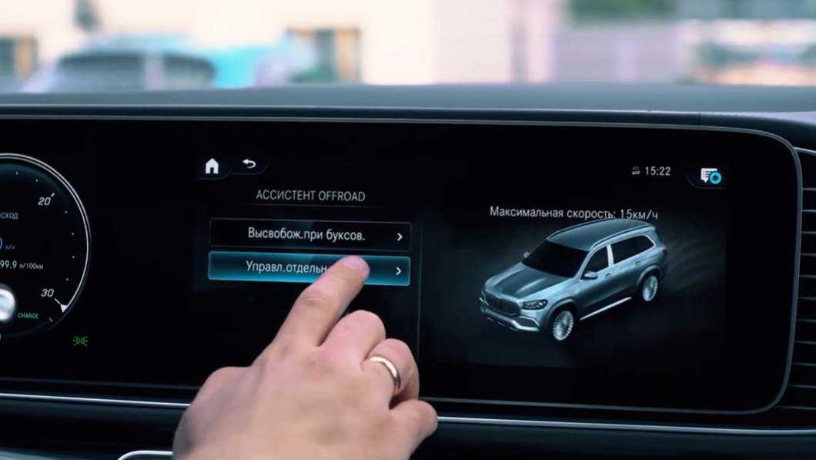
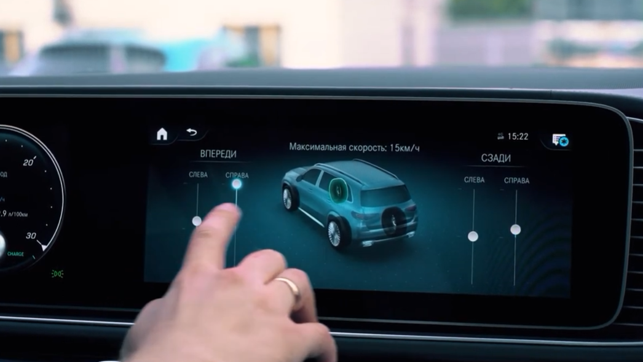
Рисунок 3.10. Налаштування гасіння коливань для кожного колеса
Налаштування гасіння коливань здійснюється для кожного колеса окремо
Загальний порядок дій через MBUX:
Запустіть автомобіль.
Перейдіть у головне меню на центральному дисплеї та виберіть розділ " Автомобіль" (Vehicle).
Знайдіть пункт, пов'язаний з підвіскою, ходовою частиною або E-ACTIVE BODY CONTROL.
У цьому меню можна вибрати режими руху, змінити рівень дорожнього просвіту або активувати спеціальні функції, якщо вони передбачені для вашої моделі.
Детальні інструкції можна знайти в цифровому посібнику з експлуатації вашого автомобіля Mercedes-Benz (доступно через MBUX або додаток Mercedes me).
Функція ROAD SURFACE SCAN за допомогою багатофункціональної камери розпізнає нерівності дорожнього полотна до проїзду по ньому. Це допомагає зменшити інтенсивність розгойдування кузова.

Висновки до розділу
Основна мета досліджень — досягнення ідеального балансу між комфортом пасажирів і динамічними характеристиками автомобіля (керованістю, стабільністю, зчепленням коліс з дорогою). Сучасні адаптивні системи можуть забезпечувати м'яку, комфортну поїздку на гладких дорогах і ставати жорсткішими під час маневрування, щоб мінімізувати крени кузова.
Чисельне моделювання є потужним інструментом для дослідження та оптимізації динаміки автомобільної підвіски. Воно дозволяє інженерам глибоко зрозуміти поведінку системи, прогнозувати її реакцію на різні умови експлуатації та приймати обґрунтовані інженерні рішення без необхідності створення фізичних прототипів.
Використання E-ACTIVE BODY CONTROL перетворило автомобіль на більш динамічний, стабільний і комфортний транспортний засіб. Система дозволяє SUV поводитися майже як легковий автомобіль, забезпечуючи водієві точність керування, а пасажирам — винятковий комфорт навіть у складних умовах руху.
Класична пасивна підвіска забезпечує базовий рівень комфорту та керованості, але її характеристики є фіксованими й не можуть адаптуватися до змінних умов. Натомість E-ACTIVE BODY CONTROL радикально змінює динаміку автомобіля: вона активно компенсує крени, клевки та вертикальні коливання, підвищує безпеку й комфорт, а також дозволяє SUV поводитися майже як спортивний автомобіль.

Розділ 4. Безпека праці та захист персоналу

  - Охорона праці в зоні технічного обслуговування

Охорона праці в зоні технічного обслуговування (ТО) автомобілів в Україні регламентується низкою нормативно-правових актів (НПАОП), що встановлюють обов’язкові вимоги для створення безпечних умов праці.
Основний документ
Ключовим нормативним актом є Правила охорони праці на автомобільному транспорті (НПАОП 0.00-1.62-12), затверджені Наказом Міністерства надзвичайних ситуацій України від 09.07.2012 № 964 та зареєстровані в Міністерстві юстиції України 01.08.2012 за № 1299/21611.
Ці Правила поширюються на всі підприємства та організації, що здійснюють діяльність у сфері автомобільного транспорту, включаючи станції технічного обслуговування (СТО), автосервіси та гаражі.
Основні вимоги з посиланням на нормативні документи
Загальні вимоги до організації робіт
- Територія, приміщення та робочі місця повинні відповідати санітарним нормам і правилам пожежної безпеки (Розділ 3 НПАОП 0.00-1.62-12).
- Вентиляція: у робочих зонах, де можливе виділення шкідливих газів (наприклад, вихлопних), має бути встановлена ефективна припливно-витяжна вентиляція (п. 3.3.4).
- Освітлення: рівень освітленості повинен відповідати встановленим нормам для безпечного виконання робіт (п. 3.3.7).
Безпека під час проведення робіт з ТО
- Підіймання автомобілів: вимоги до використання підйомників, домкратів та страхувальних пристроїв викладені у Розділі 7.
- П. 7.1.13 забороняє працювати під автомобілем, який утримується лише домкратом або ненадійними опорами. Обов’язкове застосування спеціальних підставок (козелків) чи стаціонарних опор.
- П. 7.1.14 вимагає надійної фіксації автомобіля на підйомнику.
- Робота з двигуном: п. 7.1.18 забороняє виконувати роботи під автомобілем при працюючому двигуні, за винятком регулювань, що потребують присутності водія в кабіні, за умови забезпечення належної вентиляції.
- Інструменти: вимоги до ручного та механізованого інструменту визначені у Розділі 5 НПАОП 0.00-1.62-12, а також у НПАОП 0.00-7.14-17 «Вимоги безпеки та захисту здоров’я під час використання виробничого обладнання працівниками».
Пожежна безпека та небезпечні речовини
- Розділ 10 НПАОП 0.00-1.62-12 встановлює правила пожежної безпеки.
- П. 10.1.1 забороняє паління, використання відкритого вогню та проведення зварювальних робіт у місцях зберігання пального й мастил.
- П. 10.1.7 зобов’язує негайно прибирати пролиті паливно-мастильні матеріали за допомогою тирси, піску або спеціальних поглиначів.
Засоби індивідуального захисту (ЗІЗ)
- Розділ 4 НПАОП 0.00-1.62-12 визначає обов’язок забезпечення працівників спецодягом, спецвзуттям та іншими ЗІЗ (окуляри, рукавички) відповідно до характеру робіт.
- Додатково це регулюється НПАОП 0.00-7.17-18 «Мінімальні вимоги безпеки та захисту здоров’я під час використання працівниками засобів індивідуального захисту на робочому місці».

4.2. Правила охорони праці

Дотримання вимог безпеки є необхідним для запобігання травмам, що можуть виникнути через високий тиск повітря та значну вагу компонентів.
1. Підготовка робочого місця та автомобіля
- Роботи слід проводити у добре освітленому, чистому приміщенні (майстерні) на рівній і твердій поверхні.
- Автомобіль необхідно надійно зафіксувати:
- використовувати підйомник зі страхувальними упорами або міцні підставки (козелки) під кузов чи раму;
- залишати автомобіль, піднятий лише домкратом, категорично заборонено.
- Переконайтеся, що автомобіль не може рухатися: встановіть противідкатні упори та увімкніть стоянкове гальмо.
2. Робота з пневматичною системою
- Перед початком демонтажу будь-яких компонентів (пневмобалонів, амортизаторів, магістралей) необхідно повністю стравити тиск із системи.
- Це виконується за допомогою діагностичного обладнання або вручну — обережним послабленням фітингів повітряних магістралей (якщо інше не передбачено виробником).
- Раптовий вихід стисненого повітря може спричинити травму.
- Заборонено працювати з пневмосистемою під тиском.
- Під час робіт не допускається пошкодження чи перегинання пневматичних магістралей.
3. Демонтаж компонентів
- При знятті важких вузлів (наприклад, стійок у зборі) слід застосовувати підйомно-транспортне обладнання (крани, талі) або залучати помічника, якщо вага перевищує 20 кг.
- Використовувати лише справний та відповідний інструмент.
- Заборонено застосовувати пошкоджений інструмент чи саморобні пристосування.
- Дотримуватися інструкцій виробника автомобіля та виробника компонентів підвіски щодо процедури демонтажу.
4. Засоби індивідуального захисту (ЗІЗ)
- Використовуйте захисні окуляри для запобігання потраплянню бруду, іржі або повітря під тиском в очі.
- Носіть міцні робочі рукавички.
- Одягайте спецодяг без звисаючих частин, які можуть зачепитися за деталі.
5. Загальні заборони
- Заборонено працювати під автомобілем із працюючим двигуном.
- Заборонено паління поблизу робочого місця, особливо при використанні легкозаймистих рідин чи мастил.
- Заборонено мити руки бензином, гасом або мастилами після роботи — слід користуватися милом та водою.

4.3. Організація охорони праці під час воєнного стану

Пріоритетом у разі оголошення повітряної тривоги є безпека працівників та клієнтів. Роботодавець зобов’язаний організувати негайне припинення робіт і забезпечити евакуацію людей до укриття.
1. Оповіщення
- Відповідальна особа (майстер зміни, керівник) одразу після отримання сигналу від місцевих органів влади вмикає внутрішню систему оповіщення СТО (сирена, гучномовець) із повідомленням «Повітряна тривога».
2. Припинення робіт та безпечні дії
- Негайно зупинити всі роботи з технічного обслуговування та ремонту автомобілів.
- Забезпечити безпечний стан обладнання:
- вимкнути електроприлади та установки, роботу яких неможливо продовжувати в укритті (зварювальні апарати, компресори, діагностичні стенди);
- якщо автомобіль знаходиться на підйомнику — швидко та безпечно опустити його на підлогу; у випадку неможливості швидкого опускання залишити автомобіль надійно зафіксованим із використанням страхувальних упорів;
- перекрити подачу газу та води (за умови, що це можна зробити швидко і без ризику);
- закрити вікна та двері приміщень, які можуть бути пошкоджені вибуховою хвилею.
3. Евакуація до укриття
- Працівники та клієнти повинні негайно прямувати до визначеного та позначеного укриття (сховище, підвал, заглиблене приміщення).
- Шлях до укриття має бути заздалегідь розроблений і доведений до відома всіх присутніх.
- Під час руху необхідно уникати вікон та скляних конструкцій.
- Якщо поблизу немає укриття, слід скористатися правилом «двох стін» або знайти інше максимально безпечне місце (заглиблення в землі, бетонні блоки).
4. Перебування в укритті
- Залишатися в укритті необхідно до отримання сигналу «Відбій повітряної тривоги».
- Рекомендується мати при собі аптечку, воду та документи.
5. Відповідальність та нормативна база
- Роботодавець відповідає за організацію заходів реагування на надзвичайні ситуації, включаючи повітряні тривоги, та за забезпечення безпеки персоналу.
- Дії ґрунтуються на положеннях Кодексу цивільного захисту України, а також рекомендаціях ДСНС та місцевих органів влади.
- На підприємстві має бути розроблена та затверджена наказом директора Інструкція з охорони праці при роботі під час повітряної тривоги.

Висновки до розділу
Дотримання зазначених нормативних документів є обов’язковим для всіх працівників і роботодавців, що здійснюють діяльність у сфері технічного обслуговування автомобілів.
Дотримання положень НПАОП 0.00-1.62-12 є не лише юридичним обов’язком, а й гарантією збереження життя, здоров’я та працездатності персоналу. Системна організація охорони праці на станції технічного обслуговування — це основа професійної, відповідальної та безпечної діяльності.
Таким чином, охорона праці на СТО охоплює як дотримання нормативних вимог під час виконання небезпечних робіт, так і організацію дій у надзвичайних ситуаціях, що разом формує систему безпеки та відповідальності.
Висновок
Система E-ACTIVE BODY CONTROL є прикладом інтеграції електронних, гідравлічних та пневматичних технологій у єдину архітектуру активної підвіски. Її ключові переваги полягають у здатності адаптуватися до змінних умов руху, забезпечувати високий рівень комфорту та безпеки, а також реалізовувати функції предиктивного захисту.
Система E-ACTIVE BODY CONTROL є прикладом комплексної інтеграції електронних, гідравлічних та пневматичних технологій, що дозволяє забезпечити баланс між комфортом, безпекою та енергоефективністю автомобіля.
E‑ACTIVE BODY CONTROL є комплесом електронно-сенсорних технологій, гідравлічних приводів та інтелектуальних алгоритмів керування, що забезпечує баланс між комфортом, безпекою та енергоефективністю. Система не лише реагує на змінні умови руху, але й передбачає їх, що робить її однією з найбільш прогресивних технологій сучасного автомобілебудування. E-ACTIVE BODY CONTROL являє собою електрогідравлічну систему підвіски зі змінним демпфуванням, призначену для оптимізації комфорту та безпеки водіння. Її ключова особливість полягає у всебічному контролі рівня кузова, що забезпечує стабільний дорожній просвіт незалежно від ступеня завантаження транспортного засобу.

Перелiк викoристaних джерел
- Адаптивна підвіска автомобіля [Електронний ресурс] Режим доступу: http://systemsauto.ru/pendant/ adaptive_chassis.html.
- Адаптивна підвіска. Будова, принцип дії [Електронний ресурс] Режим доступу:http://www.autoobserver.ru/sistemi-auto/76-adaptivnaya podveskaustroystvo-i-princip-deystviya-aktivnoypodveski.html.
- Активна підвіска АВС [Електронний ресурс] Режим доступу: https://benz club.org/index.php/spravochnik/item/592-aktivnaya-podveska-abc.
- Cytrynski, S., Neerpasch, U., Bellmann, R. та ін. Активна підвіска нового Mercedes-Benz GLE. ATZ Worldw 120 , 42–45 (2018). https://doi.org/10.1007/s38311-018-0172-y
- Башинський, А. Л. Альтернативний підхід до оцінки поперечної стійкості автомобіля [Текст] / А. Л. Башинський, С. А. Осташевський // Вестник Харьковского национального автомобильно-дорожного университета. – 2015. – Вып. 71. – C. 151–155.
- Підвіска автомобіля: [Електронний ресурс] Режим доступу https://uk.wikipedia.org/wiki/ Підвіска_автомобіля.
- Підвіска автомобіля [Електронний ресурс] Режим доступу: https://uk.wikipedia.org/wiki/ Активна підвіска.
- M. Blundell and D. Harty. The Multibody System Approach to Vehicle Dynamics [Teкст] / Elsevier Butterworth-Heinemann Publications, 2004. – 768 p.
- Rill, G. Road vehicle dynamics: Fundamentals and modeling [Teкст] / Boca Raton, FL: CRC Press, 2012. – 331 p.
- Дюндик, С. М. До дослідження динаміки багатоелементних мобільних машин [Текст] / С. М. Дюндик, Р. В. Антощенков, В. М. Антощенков // Збірник наукових праць Національної академії Національної гвардії України. – Харків : НАНГУ, 2018. – Вип. 1 (31). – С. 52–57.
- Вікович, І. А. Теорія руху транспортних засобів [Текст] : підручник / І. А. Вікович. – Львів : Львівська політехніка, 2013. – 672 с.
- Посібник по технічного обслуговування і ремонту автомобіля Mercedes – Benz S – класу, з 2008 року випуску, із дизельним двигуном робочим об’ємом 3.0 і 4.0 л.
- Посібник по експлуатації автомобіля Mercedes – Benz S – класу W 221 з 2006 року випуску, із бензиновим двигуном робочим об’ємом 3,5, 4,5 і 5.0 л.
- Пневмопідвіска AIRmatic [Електронний ресурс] Режим доступу: http://benz-club.org/index.php/technology/item/pnevmaticheskaya podveska airmatic.
- Керницький І. С. Науково-прикладні основи проектування та підвищення ефективності роботи пружних і демфуючих елементів систем підресорювання колісних машин : дис. докт. техн. наук : 05.05.02 Керницький І. С. – Львів, 2001..
- Сирота В. І., Сахно В. П. Автомобілі. Основи конструкції, теорія: навчальний посібник. – К.: Арістей, 2011. – 356 с.
- Кисликов В.Ф., Лущик В.В. Будова й експлуатація автомобілів: Підручник / Кисликов В.Ф., Лущик В.В. – 6-те вид. – К.: Либідь, 2006. – 400 с.
- Інформаційні технології в технічній експлуатації автомобілів / В. П. Волков, В. П. Матейчик, П. Б. Комов та ін. За ред. Волкова В. П. – X.: XНАДУ, 2015. – 388 с.
- Грубель М.Г., Назаркевич С.М., Зіркевич В.М. Автомобілі. Теорія експлуатаційних властивостей автомобіля. Курс лекцій. – Львів: Вид-во Академії сухопутних військ, 2011. –153 с.
- Мигаль В.Д. Мехатронні та телематичні системи автомобіля: навчальний посібник / В. Д. Мигаль. – X.: Вид-во Майдан, 2017. – 313 с.
- Кубата В. Г. Cпеціалізовані електронні системи АТЗ: навчальний посібник / В. Г. Кубата, C. В. Лубенець, В. Я. Фролов. – Xарків: XНАДУ, 2012. – 272 с.
- Aлексієв B. О. Інтерактивний моніторинг доріг: монографія / B. О. Aлексієв, О. П. Aлексієв, A. A. Bидмиш, B. О. Xабаров. – Bінниця: BHТУ, 2012. – 144 с.
- Aлексієв B. О. Мехатроніка, телематика, синергетика у транспортних дода- тках: навч.-метод. посібник / B. О. Aлексієв, О. П. Aлексієв, О. Я. Hіконов. – X.: XHAДУ, 2011. – 212 с.
- Онищук B. П. Інтелектуальні транспортні системи / B. П. Онищук,
P. М. Кузнецов, І. C. Козачук // Науковий журнал: Cучасні технології в машинобуду- ванні та транспорті. – Луцьк: Луцький НТУ, 2016. - № 2 (6). – C. 110-114.
- Особливості структури систем моніторингу транспортних засобів на основі бортового комплексу ITS / B. П. Матейчик, B. П. Bолков, І. B. Грицук та ін. // Науко- во-технічний журнал: Інформаційні процеси, технології та системи на транспорті. – К.: НТУ, 2014. Bипуск 2. – C. 180-188.
- Мигаль B. Д. Технічна кібернетика транспорту / B. Д. Мигаль. – X.: Bид. Дім «ІНЖEК», 2007. – 328 с.
- Мигаль B. Д. Мехатронні та телематичні системи автомобіля / B. Д. Мигаль, B. О. Cильченко // Aвтомобіль і електроніка.Cучасні технології [Eлектронний ре- сурс]. – 2017, № 11. – C. 29-32.
- Павленко B. М. Bдосконалення процесу моніторингу транспортних засобів із використанням телематичних систем / B. М. Павленко // Bестник XHAДУ. Cб. на- уч. трудов, 2016. Bып. 75. C. 139-144.
- Лудченко О. А. Технічне обслуговування і ремонт автомобілів: підручник / О. А. Лудченко. – К.: Знання – Процес, 2003. – 511 с.
- Пахарєва С.О. Посібник з дисципліни «Автомобільна техніка». Загальна будова автомобіля: навчальний посібник / За ред. С.О. Пахарєва. – К.: Видавничополіграфічний центр «Київський університет», 2010. – 392 с.
- НПАОП 0.00-1.62-12 Правила охорони праці на автомобільному транспорті
- НПАОП 0.00-7.17-18 Мінімальні вимоги безпеки і охорони здоров`я при використанні працівниками засобів індивідуального захисту на робочому місці
- ДСТУ OHSAS 18001:2010 «Системи управління безпекою та гігієною праці. Вимоги»
- ДСН 3.3.6.037-99 „Державні санітарні норми шуму, ультразвуку та інфразвуку”.
- НПАОП 0.00 – 7.11 – 12 "Загальні вимоги стосовно забезпечення роботодавцями охорони праці працівників".
- ДСН 3.3.6.039-99 "Гігієнічна класифікація праці за показниками шкідливості та небезпечності факторів виробничого середовища, важкості та напруженості трудового процесу".

